

РУКОВОДСТВО ПОЛЬЗОВАТЕЛЯ
По работе с интерфейсом корпоративной информационной системы «Омнибот»

ПОДГОТОВЛЕНО:
С.Л.Шкляева

________________________
«___»_____________2024 г.

Москва
2024
СОДЕРЖАНИЕ

СПИСОК ТЕРМИНОВ И СОКРАЩЕНИЙ 3
1. ОБЩИЕ СВЕДЕНИЯ 6
1.1. Назначение веб-интерфейса 6
1.2. Описание функций 6
2. АВТОРИЗАЦИЯ И ПОЛЬЗОВАТЕЛЬ 7
2.1. Вход в веб-интерфейс 7
2.2. Неверный логин или пароль 9
2.3. Смена пароля 9
2.4. Профиль пользователя 13
3. РАЗДЕЛ ЛОГИРОВАНИЕ И ОТЧЕТНОСТЬ 15
3.1. Подраздел Отчеты 15
3.1.1. Общая статистика (полный) 19
3.1.2. Автоматизация обращений по тематикам (полный) 19
3.1.3. Полная статистика Чат-бота 20
3.2. Настройка Автоматической рассылки отчетов 21
4. РАЗДЕЛ АНАЛИТИКА 26
4.1. Подраздел Дашборд 26
4.1.1. График % автоматизации обращений с ботом 27
4.1.2. График Общая статистика 27
4.1.3. График Частичная автоматизация, % 29
4.1.4. График Топ 10 тематик по обращениям 30
4.1.5. График Изменение автоматизации по тематикам, % 31
4.1.6. График Количество запросов Оператора 33
4.1.7. График Причины закрытия обращений 34
4.2. Подраздел Диалоги 36
4.3. Подраздел Уникальные обращения 43
4.4. Подраздел Аналитические отчеты 45
4.5. Подраздел Графики 47
4.5.1. Общая статистика 50
4.5.2. Автоматизация обращений по тематикам 52

СПИСОК ТЕРМИНОВ И СОКРАЩЕНИЙ

Наименование | Определение
1ЛТП | Первая линия технической поддержки.
2ЛТП | Вторая линия технической поддержки.
Дашборд | Информационная панель, необходимая для проведения анализа работы бота на основе визуализации основных метрик в виде графиков и диаграмм.
Интент | Это желание, намерение, смысл пользователя, который он вкладывает в сообщение. Также категории, по которым AI-сервисом классифицируются сообщения.
Клиент, абонент | Пользователь Омничата, общение с которым происходит в режиме реального времени.
КМ | Кризис-менеджеры.
КСПД | Корпоративная сеть передачи данных.
Лог | Файл с записями о событиях работы чат-бота в хронологическом порядке.
Лоудер | Загрузчик (англ. loader) - программа, отвечающая за загрузку исполняемых файлов и запуск соответствующих новых процессов.
МК | Модуль коммуникации, связанный комплекс микросервисов, предназначенных для осуществления трансфера и управления данными диалога (сессии).
МРФ | Макрорегиональный филиал.
НС | Нейросеть, Нейронная сеть, математическая модель, а также её программная и аппаратная реализация, построенная по принципу организации и функционирования биологических нейронных сетей - сетей нервных клеток живого организма.
Операторский чат | Система, обеспечивающая ведение диалога (переписку) клиента с оператором контактного центра. Является транспортом доставки сообщений клиента в чат-бот.
ПМ | Персональные менеджеры.
Скилл-группа | Группа операторов, объединяющая специалистов, обладающих навыками для обслуживания клиентов по определенным запросам.
Слот | Объект ввода данных пользователя согласно ожиданиям со стороны скрипт-менеджера и степ-машины.
СМ | Скрипт-менеджер, представляет собой редактор бизнес-процессов с графическим интерфейсом и возможностью релизов по кнопке в режиме онлайн, отвечает за формирование шагов (сообщений абоненту, интеграционных запросов) при работе с обращением.
Корпоративная информационная система «Омнибот», Чат-бот, ЧБ, Омнибот, Система | информационная система, предназначенная для осуществления автоматизированного взаимодействия (обмена сообщениями) с пользователем без привлечения оператора.
AI – сервис | интеллектуальный сервис чат бота, отвевающий за извлечение информации из сообщений клиентов.
API | Application Programming Interface — описание способов (набор классов, процедур, функций, структур или констант), с помощью которых МК взаимодействует с другими системами.
BPMS | Business Process Management System — инструмент управления бизнес-процессами, технологическое программное обеспечение для поддержки концепции BPM.
Grafana | свободная программная система визуализации данных, ориентированная на данные систем ИТ-мониторинга. Реализована как веб-приложение в стиле «приборных панелей» с диаграммами, графиками, таблицами, предупреждениями. Используется для мониторинга работы сервисов чат-бота.
SE (Step-Engine), Степ-машина | BPMS-движок, обеспечивающий автоматизацию процессов, описанных при помощи визуального редактора скриптов движка.

1. ОБЩИЕ СВЕДЕНИЯ

  - Назначение веб-интерфейса

Веб-интерфейс предназначен для формирования статистических отчетов по работе чат-бота (Омнибота), настройке избранных параметров работы бота, а также проведения аналитики обращений, поступивших в чат-бот.

  - Описание функций

Веб-интерфейс предоставляет возможность выгрузки различных статистических и аналитических отчетов по работе чат-бота, настройки интентов, слотов и маршрутизации сообщений, работы с дашбордом аналитики обращений, попавших в чат-бот, а также выдачи прав и доступов к интерфейсу.
Интерфейс создан на базе стандартного веб-интерфейса и браузеров. Поэтому основные приёмы работы сводятся к типовым процедурам с применением клавиатуры и манипулятора «мышь».
Все операции с манипулятором «мышь» описаны применительно к настройке «для правши».
Для эффективной работы с интерфейсом, пользователь должен обладать минимальными навыками работы с современным программным обеспечением.
Настоящий документ составлен согласно требованиям ГОСТ 19.505-79 и содержит сведения, необходимые для использования веб-интерфейса на рабочих местах пользователей.

- АВТОРИЗАЦИЯ И ПОЛЬЗОВАТЕЛЬ

  - Вход в веб-интерфейс

Для запуска веб-интерфейса необходимо осуществить вход в браузере на страницах:
Страница для ввода логина и пароля показана на Рис. 1.
Необходимо указать логин и пароль и нажать кнопку Вход.
Примечание 1: Логин и пароль индивидуален для каждого пользователя. Выдача логинов и паролей производится уполномоченным сотрудником.
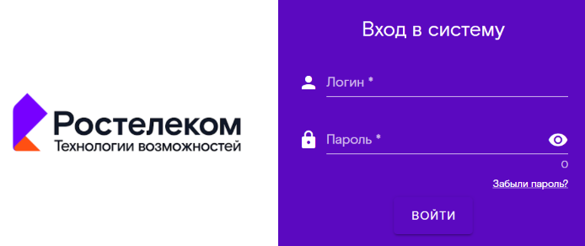
Рис. 1
В интерфейсе предусмотрена функция визуализации пароля для его проверки. Для этого надо нажать на кнопку «глаз» (Рис. 2), расположенную справа на строке для ввода пароля.
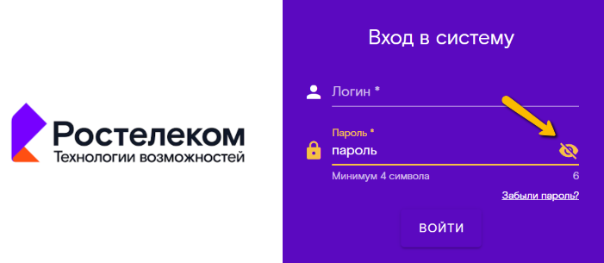
Рис. 2
После успешного ввода логина и пароля в левом верхнем углу интерфейса доступен выбор проекта (Рис. 3). Пример:
- Текстовый бот - чат-бот, предназначенный для общения с клиентами в текстовых каналах, таких как виджет личного кабинета, мобильное приложение личного кабинета, мессенджеры;
- Голосовой бот – чат-бот, предназначенный для общения с клиентами через голосовой канал связи;
- SQM – чат-бот, предназначенный для общения с клиентами в текстовом канале при переходе клиента из push-уведомления в чат.
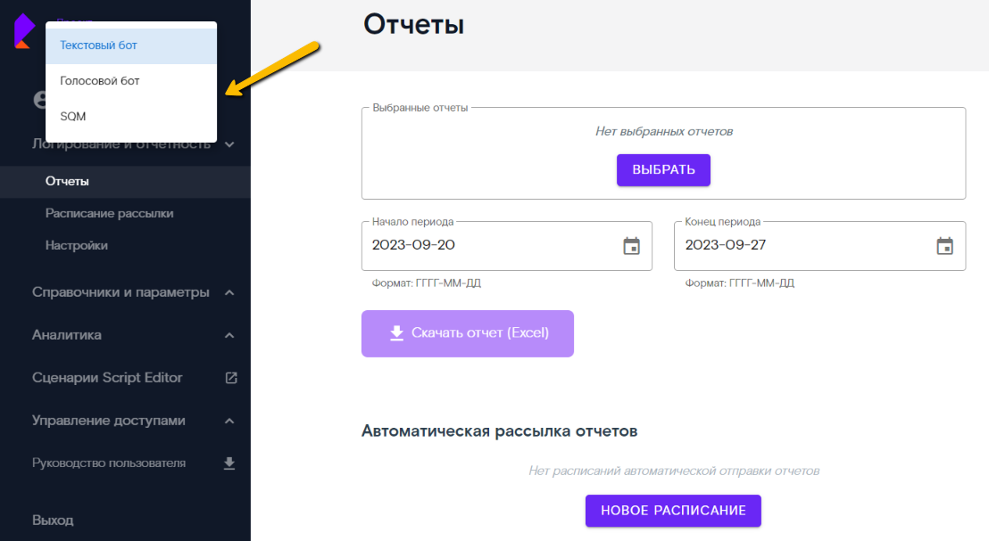
Рис. 3
Примечание 2: Список проектов для выбора зависит от наличия доступа к проектам.

После выбора проекта веб-интерфейс отобразит страницу Отчеты (Рис. 4).
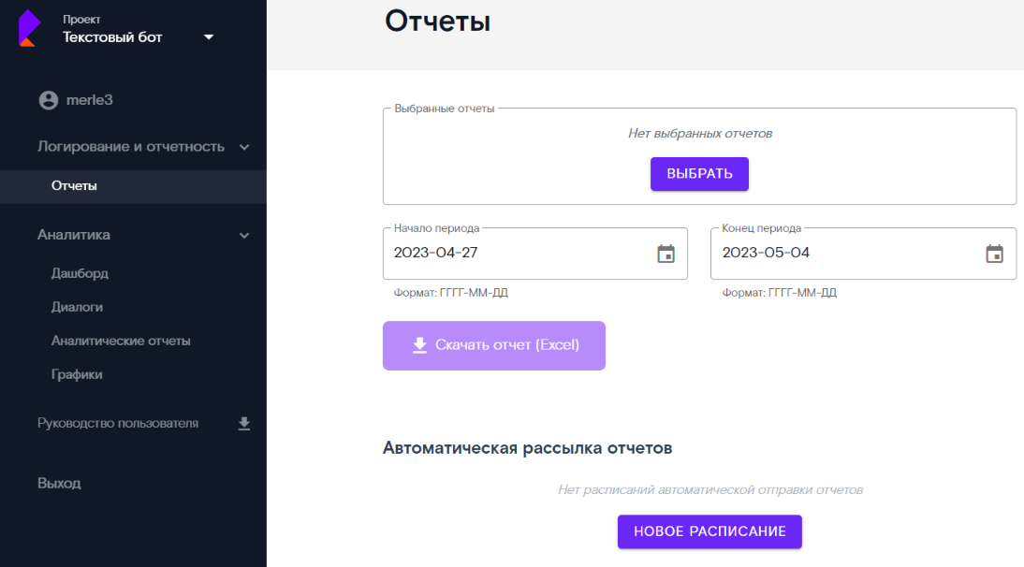
Рис. 4

Подробнее описание отчетов представлено в настоящем руководстве ниже в п.3.1.

  - Неверный логин или пароль

В случае ввода неверного логина и пароля веб-интерфейс сообщит об ошибке (Рис. 5).
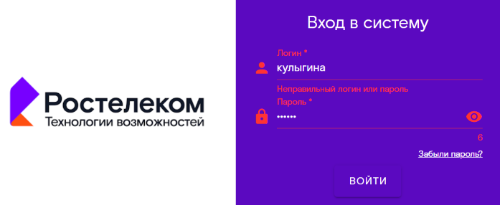
Рис. 5

  - Смена пароля

С целью смены пароля пользователю необходимо нажать на ссылку Забыли пароль? на странице авторизации (Рис. 6).

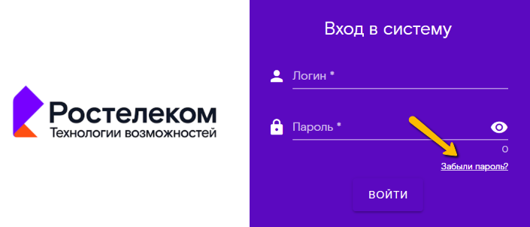
Рис. 6
Далее в новом окне указать email или логин, указанные при регистрации, и нажать на кнопку Отправить (Рис. 7).
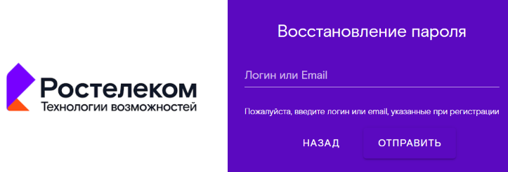
Рис. 7
После нажатия на кнопку Отправить отобразится окно с уведомлением, что на электронную почту было отправлено письмо с данными на восстановление пароля (Рис. 8).
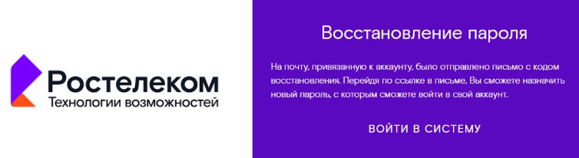
Рис. 8
Примечание: Ссылка на изменение пароля в письме действует в течение 24 часов. По истечению вышеуказанного срока требуется запросить повторно ссылку.
По ссылке из письма будет доступна страница для ввода нового пароля (Рис. 9), где необходимо ввести и повторить пароль, после чего нажать на кнопку Сохранить.
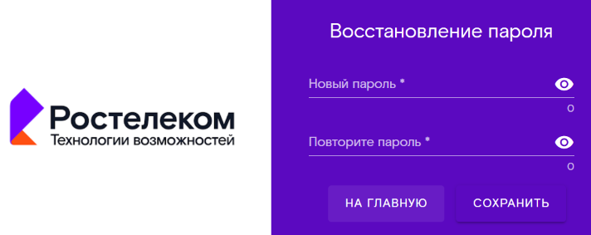
Рис. 9
Веб-интерфейс сообщит об успешной смене пароля (Рис. 10), и настроенный почтовый сервис пришлет на электронную почту, указанную при регистрации, уведомление о смене пароля.
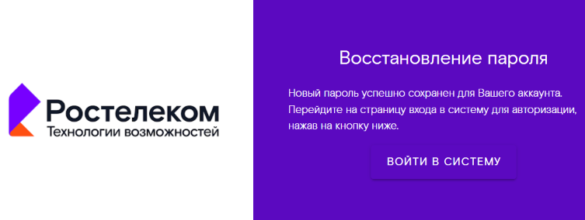
Рис. 10
Также пользователю доступна возможность смены пароля из личного профиля. Для этого необходимо войти в веб-интерфейсе и перейти в профиль пользователя (Рис. 11).
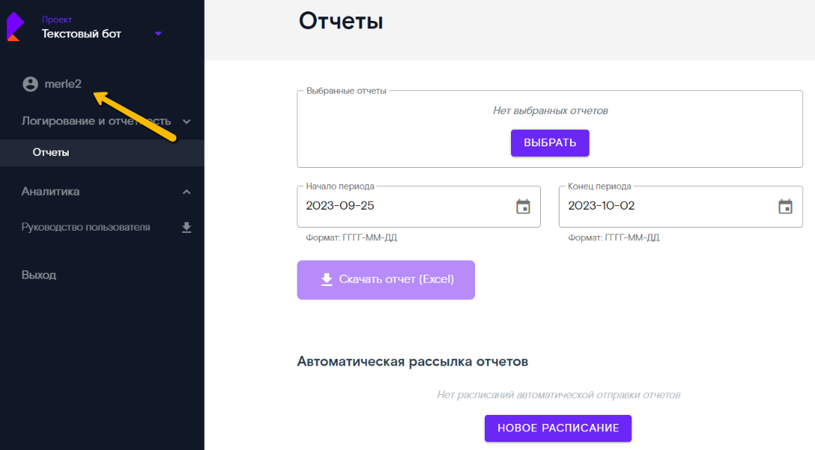
Рис. 11

В профиле необходимо нажать на кнопку Изменить пароль (Рис. 12).
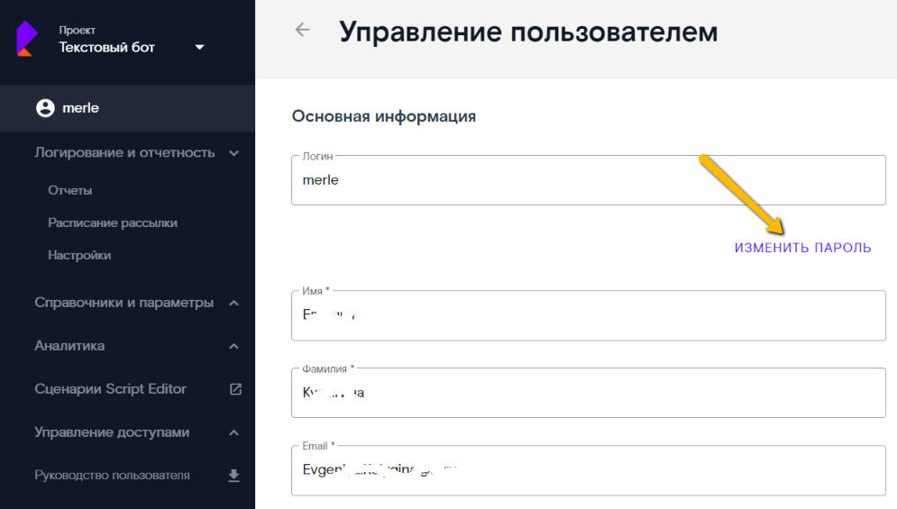
Рис. 12

Ввести и повторить новый пароль и нажать на кнопку Сохранить (Рис. 13).
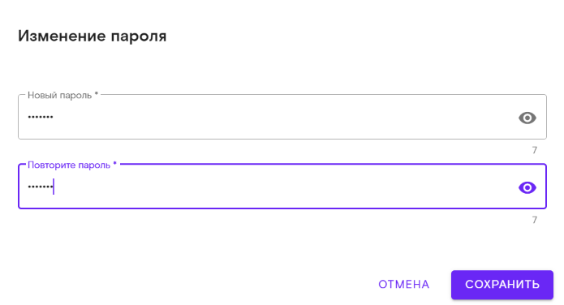
Рис. 13

Веб-интерфейс сообщит об успешном изменении пароля (Рис. 14), а также системой будет отправлено на электронную почту, указанную при регистрации пользователя, уведомление о смене пароля.
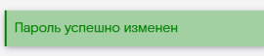
Рис. 14
Также в интерфейсе реализована смена пароля для любого пользователя. Такая возможность предоставляется в случае, если пользователь, желающий изменить пароль другому человеку, имеет уровень доступа Менеджер или Администратор к разделу Управление доступами (в данном кратком руководстве не описано).

  - Профиль пользователя

В профиле пользователя доступна для просмотра следующая информация
(Рис. 15): Логин, Имя и Фамилия пользователя, Email, Описание (комментарий). Указанные поля не доступны для редактирования.
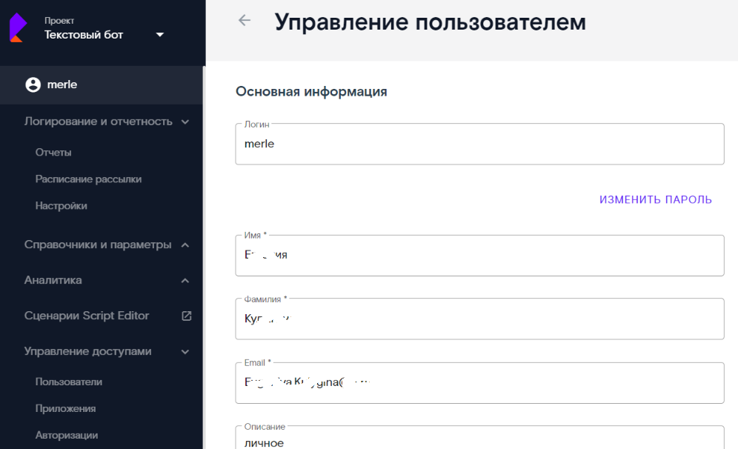
Рис. 15
Для изменения доступен только Пароль. Подробнее о смене пароля см.п.2.3 настоящего руководства.
Примечание: Логин не доступен для редактирования ни под одной ролью. Для изменения прочих данных требуется подать заявку уполномоченному сотруднику.

- РАЗДЕЛ ЛОГИРОВАНИЕ И ОТЧЕТНОСТЬ

  - Подраздел Отчеты

Подраздел предназначен для выгрузки аналитических и статистических отчетов по деятельности чат-бота, а также настройки авторассылки отчетов.
Для начала работы с отчетами необходимо перейти в подраздел Отчеты (Рис.16) и нажать кнопку Выбрать.
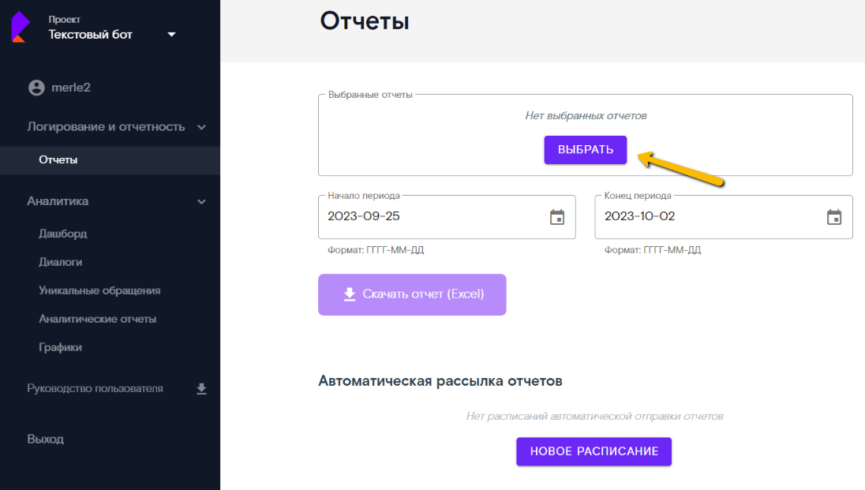
Рис. 16
Веб-интерфейс отобразит список доступных отчетов к выгрузке (Рис. 17). Для выбора отчета/отчетов необходимо проставить «чекбоксы» напротив наименования и нажать кнопку Закрыть.
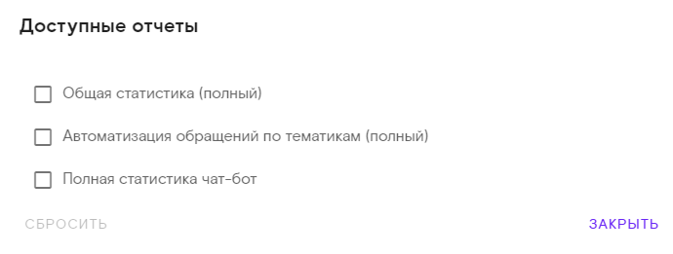
Рис. 17
Примечание 1: выгружать можно одновременно любое количество отчетов.
Примечание 2: для сброса выбранного списка отчетов необходимо нажать кнопку Сбросить (см.рис.выше) или кнопку Сбросить выбор (Рис. 18).
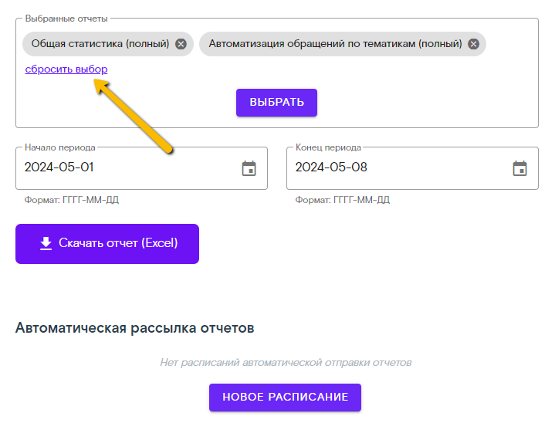
Рис. 18
После выбора отчетов к загрузке необходимо указать диапазон дат отчета и нажать на кнопку Скачать отчет (Excel) (Рис. 19).
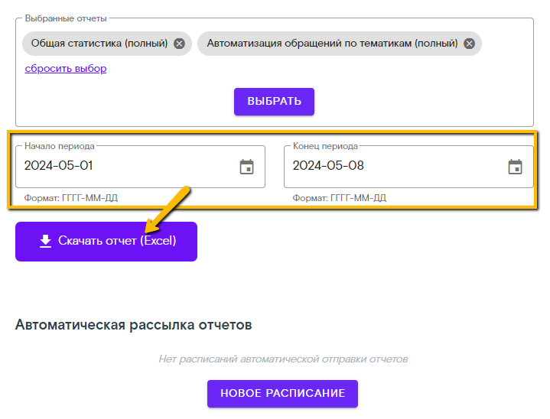
Рис. 19
Примечание 3: По умолчанию в веб-интерфейсе диапазон дат выставляется последней неделей, где Конец периода – это текущий день.

Примечание 4: для отчетов Полная статистика чат-бот и Детальный отчет по автоматизации тематик введено ограничение по объему выгрузки до 7 дней (Рис. 20).
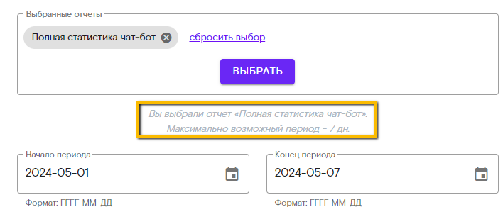
Рис. 20
Дату из панели можно выбрать следующим образом: нажать левой кнопкой мыши в любом месте полей Начало периода или Конец периода (см.рис.выше). Далее выбор даты возможен путем пролистывания по месяцам, используя кнопки Вперед/Назад (Рис. 21), а также месяца можно пролистывать с помощью «колесика», расположенного на мыши, подключенной к компьютеру пользователя.
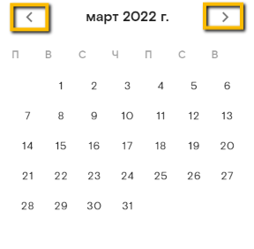
Рис. 21
Примечание 5: выбор месяцев и лет также возможен одинарным нажатием на выбранный месяц-год (Рис. 22). Первое нажатие предоставит выбор месяца (Рис. 23), второе – года (Рис. 24). Для возврата в интерфейс для выбора даты пользователю необходимо выбрать год, после месяц.
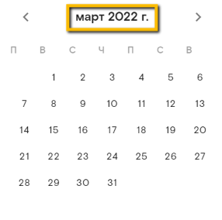  Рис. 22 | 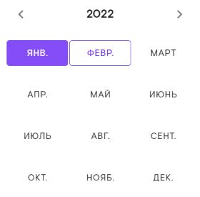  Рис. 23 | 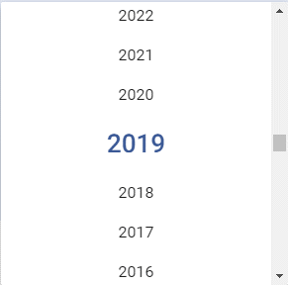  Рис. 24
После нажатия на кнопку Скачать отчет (Excel) статус выгрузки Отчетов веб-интерфейс отобразит на лоудере (Рис. 25).
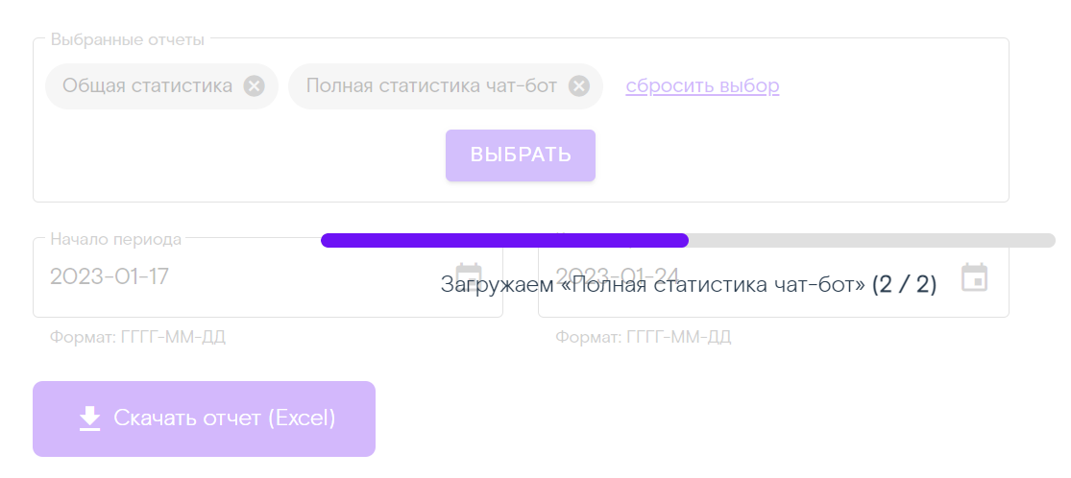
Рис. 25
Примечание 6: При скачивании двух и более файлов впервые, браузер запросит разрешение на скачивание нескольких файлов. Подтвердите скачивание нажав на кнопку «Разрешить».

При выборе диапазона выгрузки отчетов (Рис. 19) пользователю необходимо учитывать следующие особенности формирования:
Для всех отчётов в системе на вход поступает три параметра: Начальная дата, Конечная дата, Тип группировки.
Параметр Тип группировки определяется автоматически в зависимости от выбранного диапазона дат. Если выбрано 7 или меньше дней – строки отчёта группируются по дням, если больше 7 и меньше 30 дней - строки отчёта группируются по неделям, если больше 30 дней - строки отчёта группируются по месяцам. Данный параметр игнорируется при построении отчёта Полная статистика чат-бот, так как в логике построения данного отчёта группировки по датам нецелесообразны.

    - Общая статистика (полный)

В веб-интерфейсе доступен для скачивания отчет Общая статистика (полный). Отчет предназначен для просмотра процента автоматизации обращений по МРФ за выбранный период. Образец отчета представлен на Рис. 26.

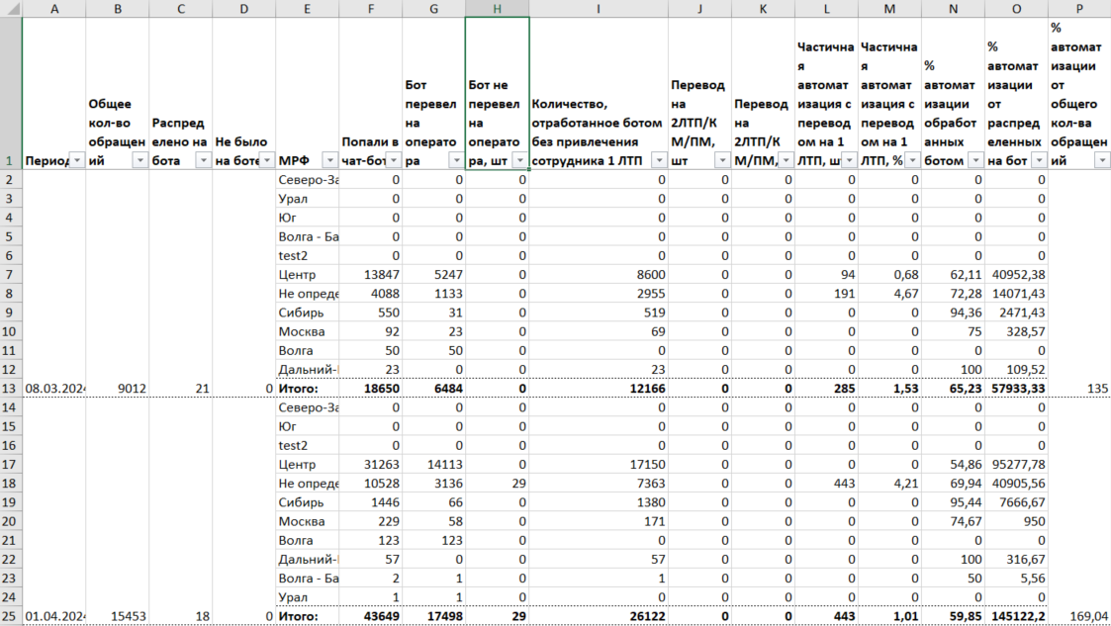
Рис. 26
Подсчет ведется по дням, неделям, месяцам. Обновление отчета производится при каждом завершении обработки обращения.

    - Автоматизация обращений по тематикам (полный)

В интерфейсе доступен для скачивания отчет Автоматизация обращений по тематикам (полный). Отчет предназначен для просмотра количества обращений по основному интенту, поступивших на чат-бот и закрытых ботом за выбранный период. Образец отчета представлен на Рис. 27.
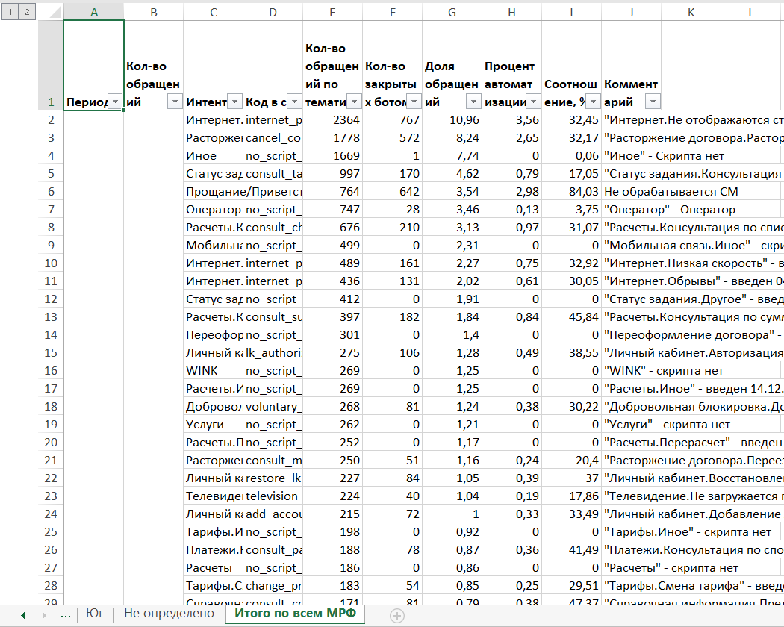
Рис. 27
Подсчет ведется по дням, неделям, месяцам. Обновление отчета производится при каждом завершении обработки обращения. Результаты разбиваются по МРФ, в конце добавляется итоговый лист по всем МРФ.
В отчете отображены все тематики, действующие на период, указанный при формировании отчета. Перечень подключенных интентов настраивается в подразделе Интенты (в данном руководстве не описано).

    - Полная статистика Чат-бота

В веб-интерфейсе доступен для скачивания отчет Полная статистика чат-бота. Отчет предназначен для просмотра списка обращений, попавших в чат-бот за выбранный период, с указанием тематики обращения, а также тематики, по которой был осуществлен перевод на оператора, и причины перевода (см. колонку Примечания). Образец отчета представлен на Рис. 28.
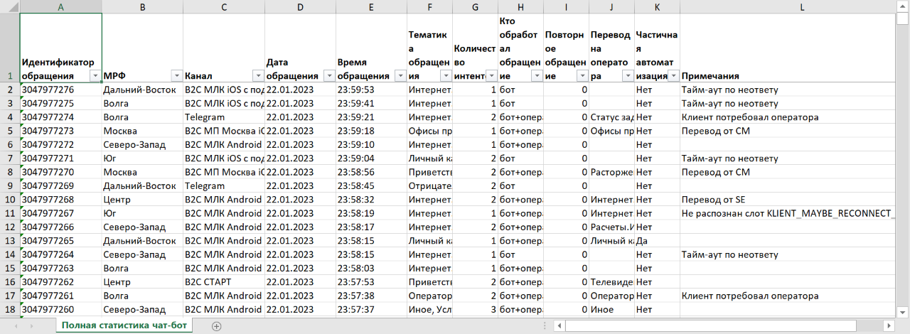
Рис. 28
Формирование отчета происходит динамически.

  - Настройка Автоматической рассылки отчетов

Сервис предназначен для настройки автоматической рассылки на электронную почту отчетов по деятельности чат-бота.
Примечание 1: рассылка отчетов осуществляется с помощью внешних почтовых сервисов посредством интеграции модуля логирования и отчётность Чат-бота.

Для начала работы по настройке необходимо перейти в подраздел Отчеты
(Рис. 29), пролистать страницу вниз (в случае если монитор пользователя имеет маленькую диагональ) и нажать кнопку Новое расписание.
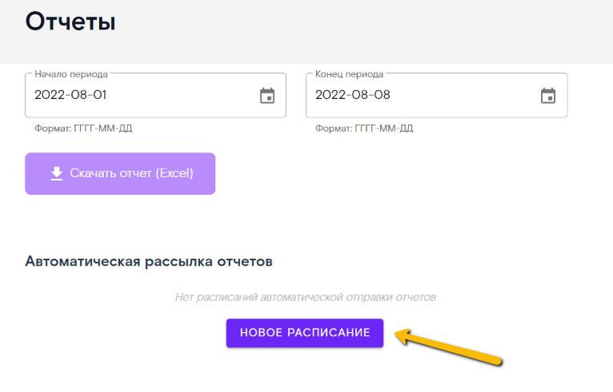
Рис. 29
Веб-интерфейс отобразит список доступных отчетов к рассылке на электронную почту, а также параметров рассылки (Рис. 30).
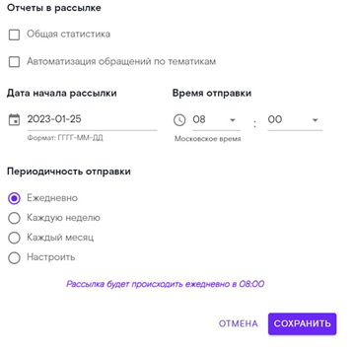
Рис. 30
Для выбора отчета\отчетов необходимо проставить «чекбоксы» напротив наименования, выбрать дату и время начала рассылки, а также периодичность отправки и нажать кнопку Сохранить.
Примечание 2: направлять на рассылку можно одновременно любое количество отчетов.

При формировании расписания рассылки нужно учесть следующие особенности:
- Количество отчетов для рассылки не соответствует списку отчетов к выгрузке. Это связано с ограничением по объему данных в каждом выгружаемом отчете.
- По умолчанию в веб-интерфейсе Дата начала рассылки выставляется датой, следующей за текущей.
- По умолчанию в веб-интерфейсе Время отправки выставляется на 8:00 (время московское). Минимальное время отправки 6:00 (время московское).
- Выбирая Периодичность отправки отчетов, следует учитывать принципы группировки данных в отчетах:
- Ежедневно (Рис. 31) - отчеты формируются за предыдущий день. Рассылка отправляется каждый день в выбранное время.
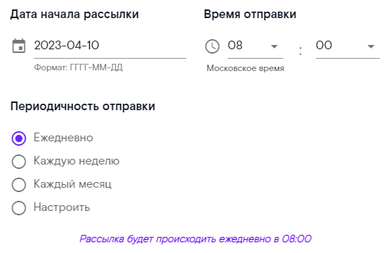
Рис. 31
- Каждую неделю (Рис. 32) – отчеты формируются за предыдущую неделю с группировкой данных по дням. Рассылка отправляется еженедельно, в день недели, соответствующей дате начала рассылки, в выбранное время.
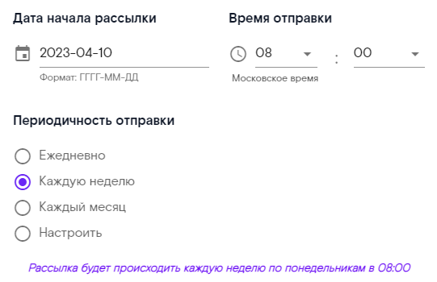
Рис. 32
- Каждый месяц (Рис. 33) – отчеты формируются за предыдущий месяц с группировкой данных по неделям. Рассылка отправляется ежемесячно, в день месяца, соответствующий дате начала рассылки, в выбранное время.
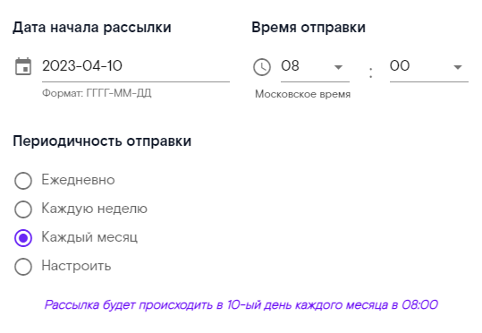
Рис. 33
Примечание 3: Если дата начала рассылки установлена на 31 число (либо 28\29 число для Февраля), то рассылка осуществляется в последний день каждого месяца.
- Настроить (Рис. 34) – настройка индивидуального периода рассылки с возможностью выбрать количества дней\недель\месяцев в диапазоне. Группировка данных в отчетах происходит, исходя из выбранного диапазона по принципам, описанным выше. Рассылка отправляется согласно выбранному диапазону, в выбранное время, по принципам, описанным выше.
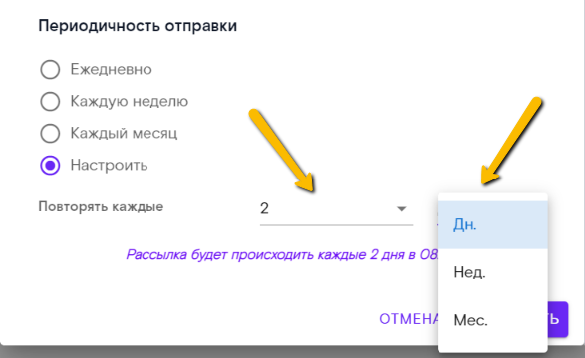
Рис. 34
После проведения всех действий по настройке автоматической рассылки отчетов необходимо нажать на кнопку Сохранить. В веб-интерфейсе отобразится сохраненное расписание с перечислением всех выбранных в рамках одной рассылки отчетов (Рис. 35).
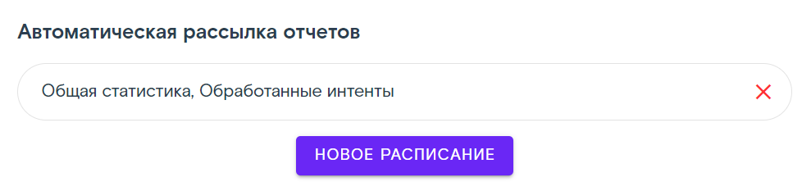
Рис. 35
Примечание 4: Ограничение по количеству расписаний и их параметров не предусмотрено.
Примечание 5: Отчеты рассылаются на емейл, указанный при создании учетной записи пользователя.

- РАЗДЕЛ АНАЛИТИКА

  - Подраздел Дашборд

Подраздел предназначен для визуализации основных метрик работы бота.
Примечание 1: Обратите внимание, что данные дашборда (всех графиков) формируются один раз в день (обновление происходит в 05:00 по московскому времени), а также на экране отображается информация, актуальная на предыдущий день.

Для начала работы с графиками необходимо перейти в левом боковом меню в подраздел Дашборд (Рис. 36). В правом верхнем углу экрана отображается общий процент автоматизации чат-бота.
Процент берется из отчета Общая статистика, столбец % автоматизации обработанных ботом, строка Итого.

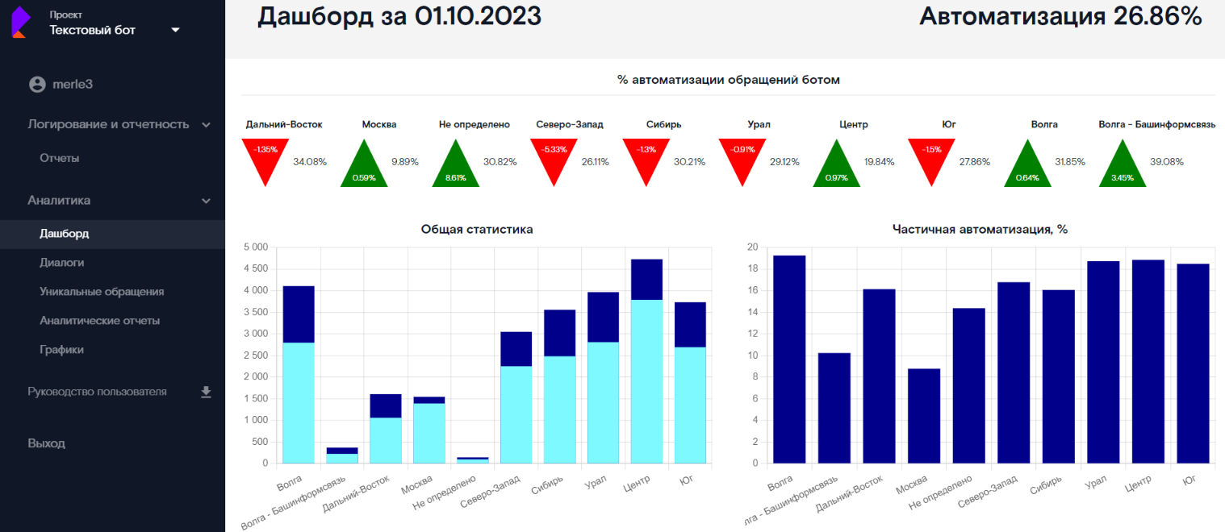
Рис. 36

Подробнее описание графиков представлено в руководстве ниже.

    - График % автоматизации обращений с ботом

На графике % автоматизации обращений с ботом (Рис. 37) представлен сравнительный графический анализ автоматизации по регионам в разрезе двух предыдущих дней.
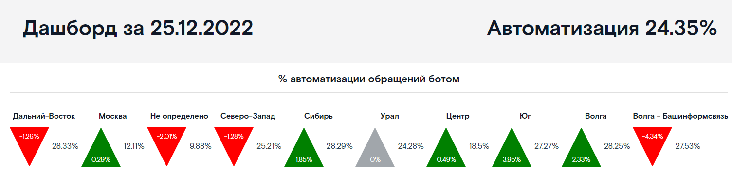
Рис. 37

Основные особенности отображения:
- Данные для визуализации берутся за два предыдущих дня из отчета Общая статистика из столбца % автоматизации обработанных ботом.
- МРФ берутся из того же отчета из столбца МРФ.
- Внутри каждого треугольника отображена разница по процентам автоматизации между вчерашним и позавчерашним днем.
- Цвет и направление треугольника зависит от разницы автоматизации. При положительном значении (>0, автоматизация выросла) треугольник будет зеленого цвета и смотреть вверх. При отрицательном значении (<0, автоматизация снизилась) треугольник будет красного цвета и смотреть вниз. При нулевом изменении автоматизации (=0, автоматизация не изменилась) треугольник будет серого цвета и смотреть вверх.

    - График Общая статистика

На графике Общая статистика (Рис. 38) представлено общее количество обращений за предыдущий день по МРФ с отображением соотношения обращений (количество обращений, переведенных на оператора, к общему количеству, поступивших в Чат-бот).
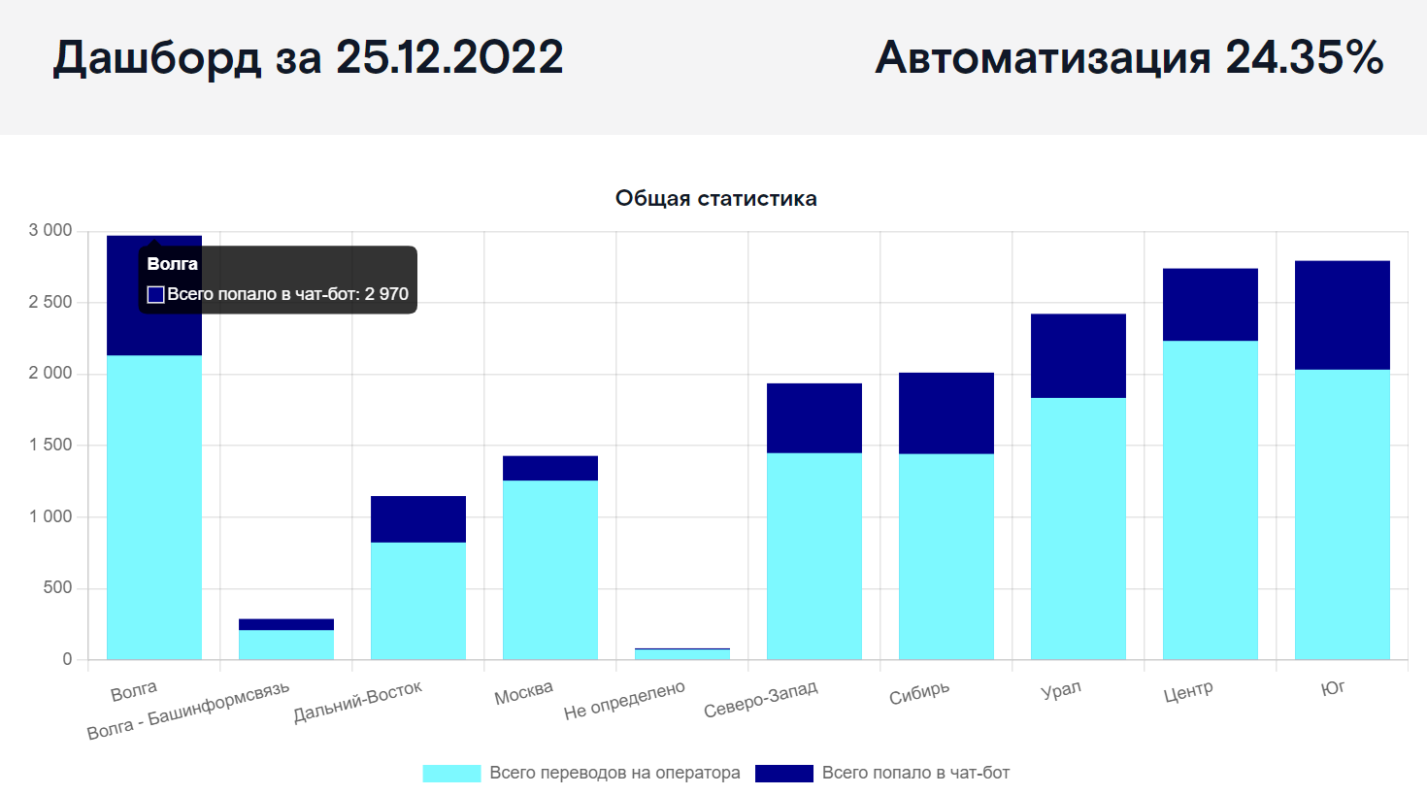
Рис. 38
Основные особенности отображения:
- Данные для визуализации по вертикали берутся из отчета Общая статистика из столбцов Попали в чат-бот и Бот перевел на оператора за предыдущий день.
- Данные для визуализации по горизонтали берутся из отчета Общая статистика из столбца МРФ.
Примечание: Высота столбца диаграммы соответствует значению Всего попало в чат бот, а не сумме значений двух столбцов.

Для просмотра данных столбца диаграммы необходимо навести курсор мыши на нужный столбец (см. рис. выше).
При нажатии на один элемент легенды диаграммы он скроется, в легенде элемент будет отображаться зачеркнутым (Рис. 39). Для отображения скрытого элемента легенды нажмите на него повторно.
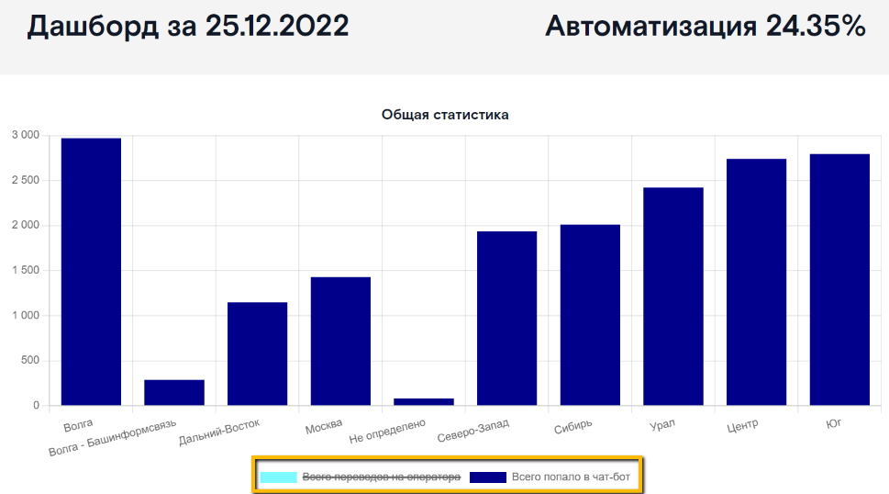
Рис. 39

    - График Частичная автоматизация, %

На графике Частичная автоматизация, % (Рис. 40) представлено среднее значение частичной автоматизации по МРФ за предыдущий день.

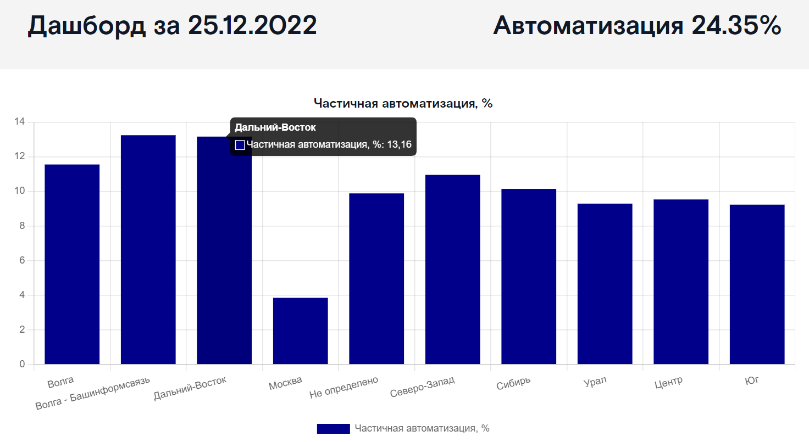
Рис. 40

Основные особенности отображения:
- Данные для визуализации по вертикали берутся из отчета Общая статистика из столбца Частичная автоматизация с переводом на 1 ЛТП, % за предыдущий день.
- Данные для визуализации по горизонтали берутся из отчета Общая статистика из столбца МРФ.

Для просмотра данных столбца диаграммы необходимо навести курсор мыши на нужный столбец (см. рис. выше).

    - График Топ 10 тематик по обращениям

На графике Топ 10 тематик по обращениям (Рис. 41) представлено пропорциональное соотношение десяти тематик с наибольшим количеством обращений, прошедших через Чат-бота, за предыдущий день.

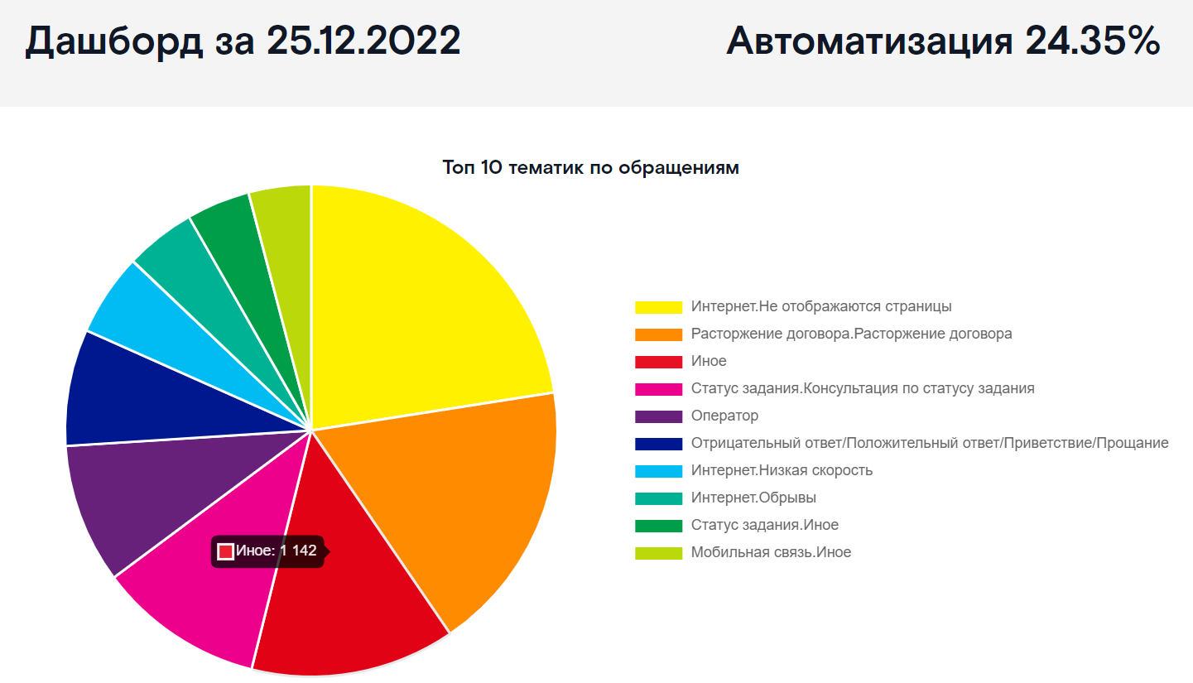
Рис. 41

Основные особенности отображения:
- Данные для визуализации берутся из отчета Автоматизация обращений по тематикам из столбца Интент за предыдущий день.

Для просмотра данных сектора диаграммы необходимо навести курсор мыши на нужный сектор (см. рис. выше).
При нажатии на один элемент легенды диаграммы он скроется, в легенде элемент будет отображаться зачеркнутым (Рис. 42). Для отображения скрытого элемента легенды нажмите на него повторно.
Примечание: При скрытии элемента легенды диаграмма перестроится в процентном соотношении, но новый интент (следующий интент в топе обращений) не добавится.

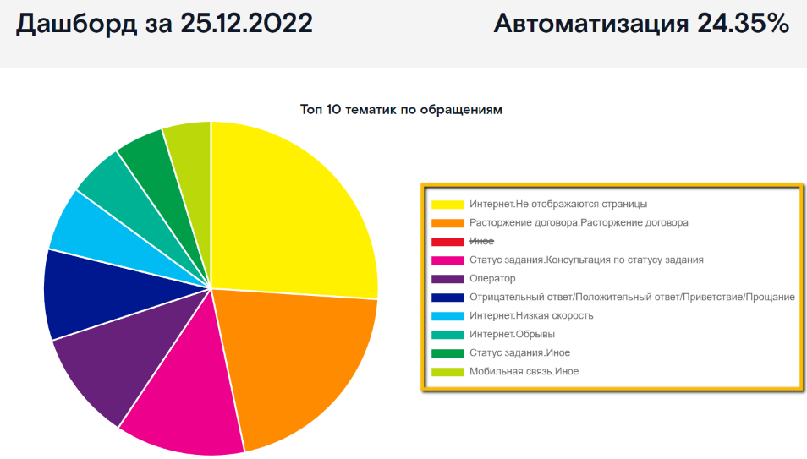
Рис. 42

    - График Изменение автоматизации по тематикам, %

На графике Изменение автоматизации по тематикам, % (Рис. 43) представлен сравнительный графический анализ автоматизации по тематикам в разрезе двух предыдущих дней в процентном эквиваленте.

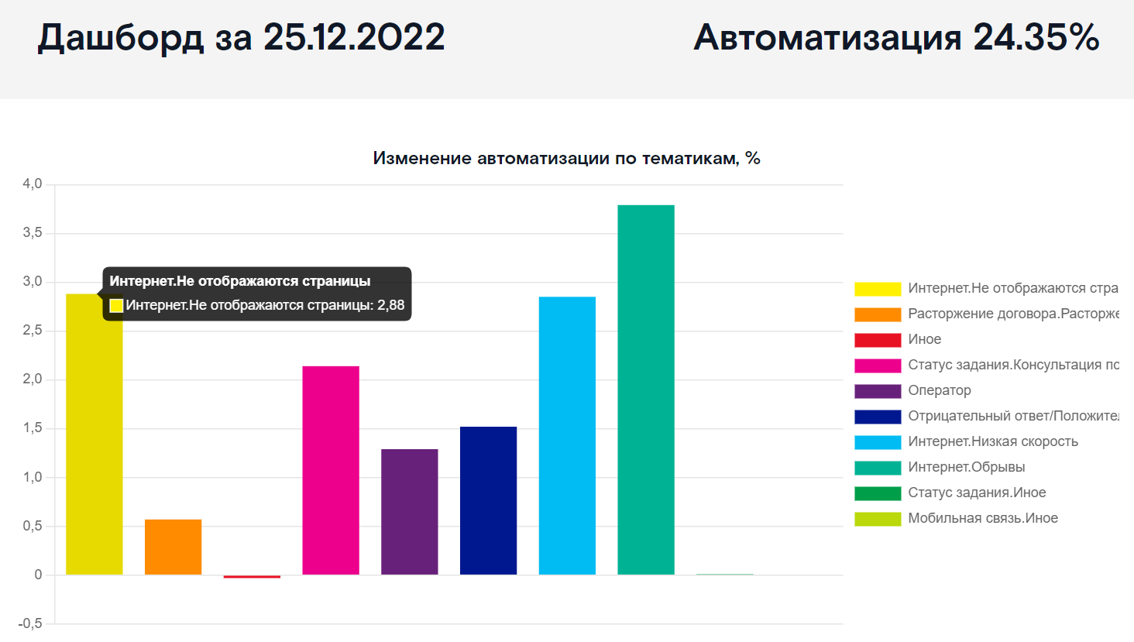
Рис. 43

Основные особенности отображения:
- Данные для визуализации по вертикали берутся за два предыдущих дня из отчета Автоматизация обращений по тематикам из столбца Соотношение, %.
- Данные для визуализации по горизонтали берутся из графика Топ 10 тематик по обращениям, описанном выше.
- Направление столбца зависит от разницы автоматизации. При положительном значении (>0, автоматизация выросла) столбец будет направлен вверх. При отрицательном значении (<0, автоматизация снизилась) столбец будет направлен вниз. При нулевом изменении автоматизации (=0, автоматизация не изменилась) столбец на диаграмме будет на уровне нуля по вертикальной оси (визуально – отсутствовать).

Для просмотра данных столбца диаграммы необходимо навести курсор мыши на нужный столбец (см. рис. выше).
При нажатии на один элемент легенды диаграммы он скроется, в легенде элемент будет отображаться зачеркнутым (Рис. 44). Для отображения скрытого элемента легенды нажмите на него повторно.
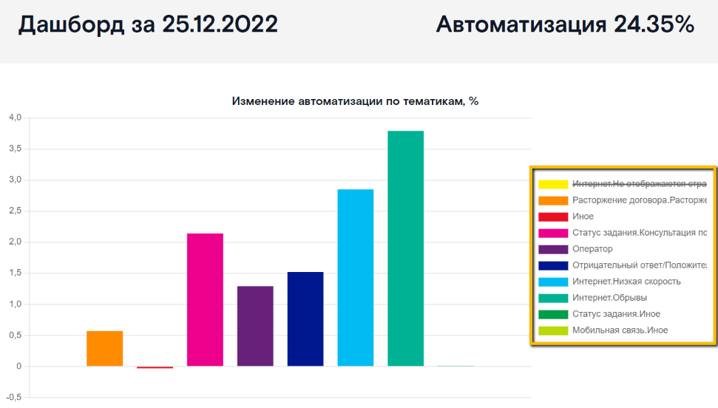
Рис. 44

Примечание: При скрытии элемента легенды на месте столбца будет пустое место, новый интент (следующий интент в топе обращений) не добавится.

    - График Количество запросов Оператора

На графике Количество запросов Оператора (Рис. 45) представлены изменения в численном эквиваленте запросов клиента перевода на оператора, а также успешного закрытия диалога Чат-ботом после просьбы клиенту переформулировать свой вопрос и задать его именно боту.
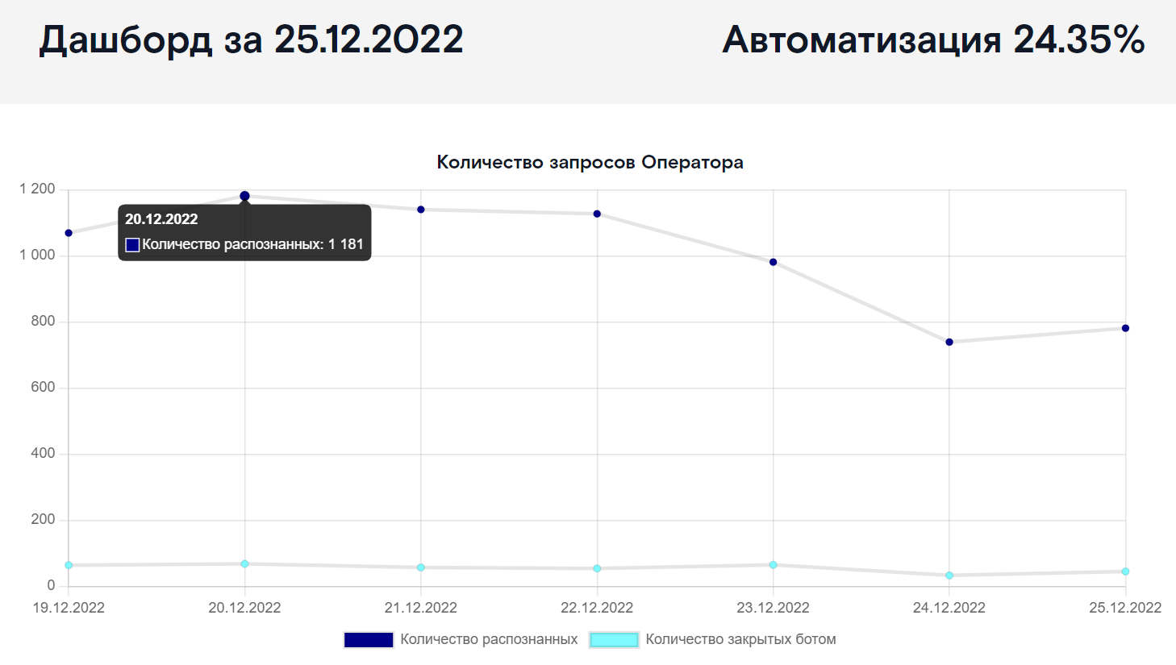
Рис. 45
Основные особенности отображения:
- Данные для визуализации графиков берутся за предыдущую неделю из отчета Автоматизация обращений по тематикам из столбцов Кол-во обращений по тематике (на графике это Количество распознанных) и Кол-во закрытых ботом.

Для просмотра данных точки графика необходимо навести курсор мыши на нужную точку (см. рис. выше).
При нажатии на один элемент легенды графика он скроется, в легенде элемент будет отображаться зачеркнутым (Рис. 46). Для отображения скрытого элемента легенды нажмите на него повторно.
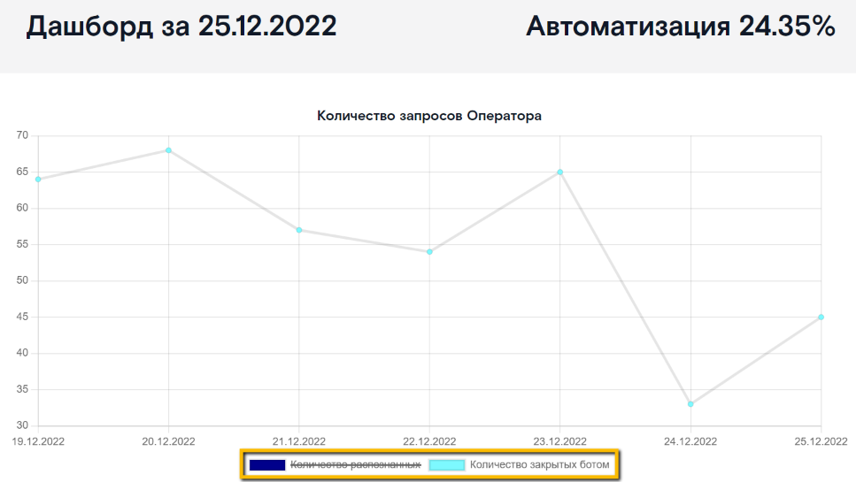
Рис. 46

    - График Причины закрытия обращений

На графике (Рис. 47) представлен сравнительный графический анализ причин завершения диалога клиента с чат-ботом за предыдущий день в количественном эквиваленте.

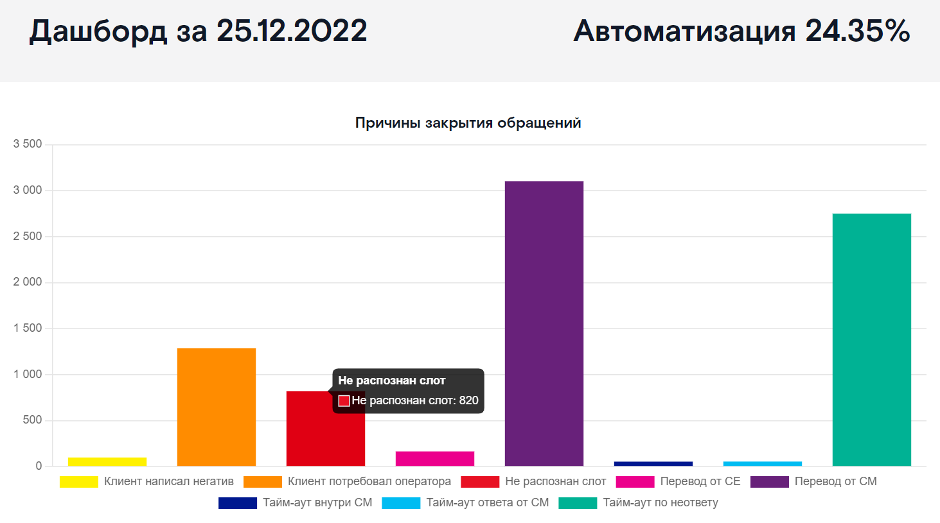
Рис. 47

Основные особенности отображения:
- Данные для визуализации берутся за предыдущий день из отчета Полная статистика Чат-бота из столбца Примечания. Для каждого столбца суммируется количество обращений по конкретной причине.
- Для подсчета причины закрытия Клиент потребовал оператора входят все обращения с запросом оператора при определении интента и внутри скрипта.

Для просмотра данных столбца диаграммы необходимо навести курсор мыши на нужный столбец (см. рис. выше).
При нажатии на один элемент легенды диаграммы он скроется, в легенде элемент будет отображаться зачеркнутым (Рис. 48). Для отображения скрытого элемента легенды нажмите на него повторно.
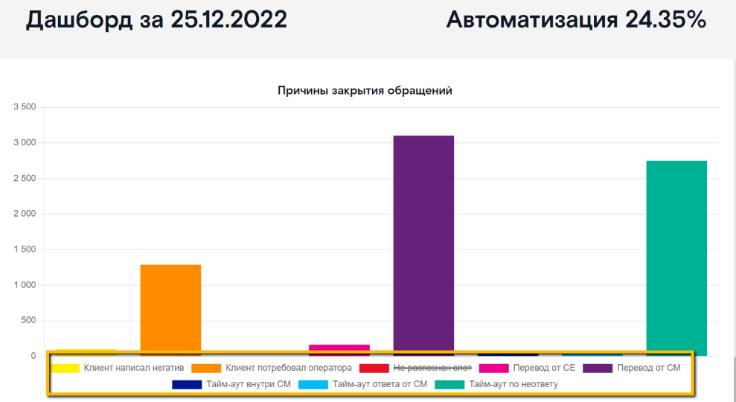
Рис. 48

  - Подраздел Диалоги

Подраздел предназначен для анализа диалогов, поступающих в Чат-бот.
Для начала работы с диалогами необходимо перейти в подраздел Диалоги (Рис. 49).
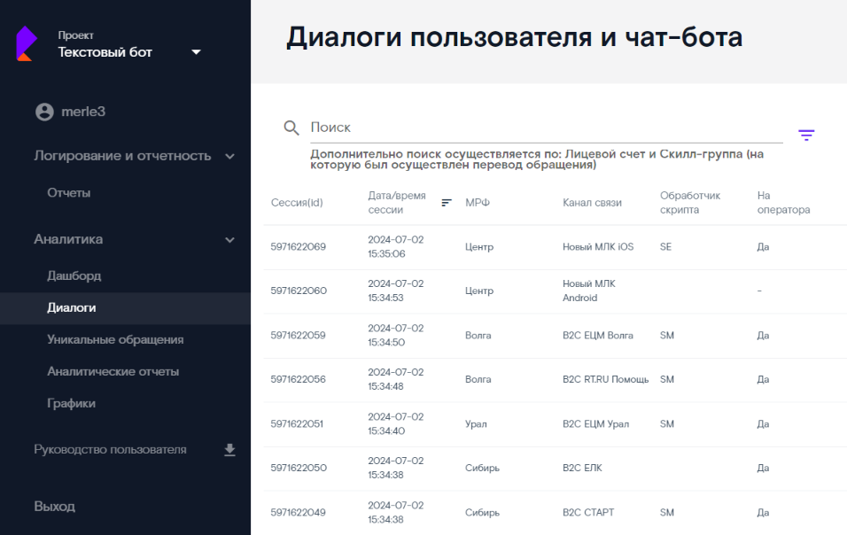
Рис. 49
Для перехода в карточку диалога пользователю требуется осуществить поиск и фильтрацию в списке, и щелкнуть левой кнопкой мыши на выбранной строке.
Примечание 1: поиск можно осуществлять по данным всех столбцов, а также по скрытым данным: Лицевой счет клиента и наименование Скилл-группы, на которую был осуществлен перевод обращения.
Примечание 2: Фильтрация по скрытым полям не доступна.

После чего веб-интерфейс отобразит справа карточку диалога (Рис. 50).
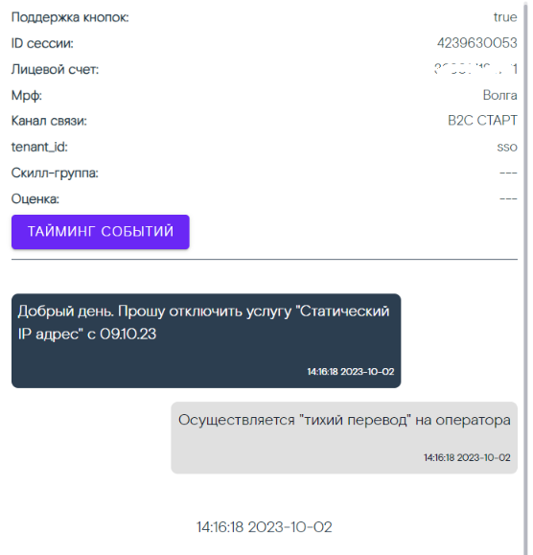
Рис. 50

В карточке доступны следующие данные для анализа:
- Поддержка кнопок – признак отображения кнопок в текстовом канале связи с клиентом. Может принимать два значения: true (поддерживает кнопки) и false (не поддерживает кнопки);
- ID сессии – идентификатор сессии с клиентом;
- Лицевой счет – номер лицевого счета клиента;
- МРФ – МРФ клиента, пишущего обращения;
- Канал связи – наименование текстового канала, из которого клиент обращается с вопросом;
- tenant_id – признак дополнительной характеристики клиента внутри МРФ;
- Скилл-группа – наименование скилл-группы, на которую было передано обращение с Чат-бота;
- Оценка – оценка пользователем работы бота по пятибальной шкале;
- Кнопка Тайминг событий - последовательность событий, возникающих в процессе диалога чат-бота и клиента (подробнее см.ниже).
Для просмотра событий по диалогу в карточке диалога необходимо нажать на кнопку Тайминг событий (Рис. 51).
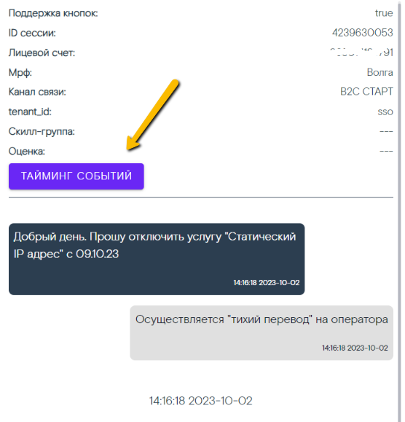
Рис. 51

Веб-интерфейс отобразит карточку событий Поток событий диалога (Рис. 52).
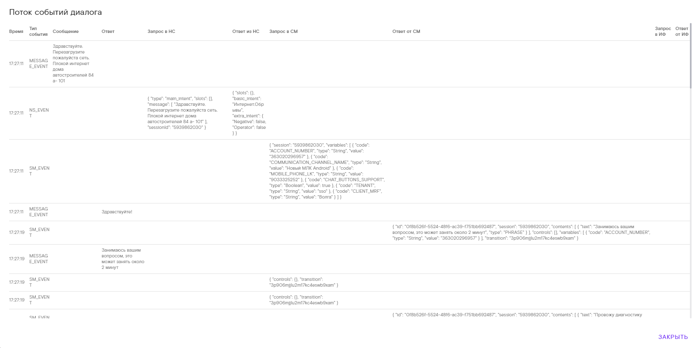
Рис. 52
В карточке событий отображаются избранные параметры диалога. Принцип чтения параметров представлен в таблице ниже.
Таблица 1
Параметр | Назначение | Принцип чтения
Время | Время возникновения события | Время указано Московское
Тип события | Основное назначение события | Параметр может принимать значения:  - MESSAGE_EVENT – сообщение, полученное от клиента или переданное ботом клиенту;  - NS_EVENT – запрос и ответ от AI-сервиса с целью определения интента или значения слота;  - SM_EVENT – запрос и ответ от редакторов скрипта с целью получения информации о дальнейшем диалоге бота.
Сообщение | Сообщение, написанное пользователем в чат с ботом | Параметр может принимать значения:  - Текст – отображается текстовое сообщение клиента;  - Системное сообщение – транспортная система сообщений передала текст, как системное сообщение;  - Картинка – клиент прислал в чат картинку (обратите внимание, что сама картинка не отображается, только ее наличие);  - Файл – клиент прислал в чат файл (обратите внимание, что сам файл не отображается, только ее наличие);  - Стикер – клиент прислал в чат стикер (обратите внимание, что сам файл не отображается, только ее наличие).
Ответ | Сообщение, отправленное пользователю ботом | Текстовое сообщение (без учета переданных значений кнопок, если они есть). Либо информационное сообщение о действиях бота (например, Осуществляется "тихий перевод" на оператора).
Запрос в НС | Передача сообщения клиента в НС | Передача текстового сообщения осуществляется с целью определения интента или значения слота.
Ответ из НС | Результат обработки на стороне НС сообщения клиента | Результат определения интента, экстраинтентов или же значения слота по сообщению клиента.  Основные параметры для НС:  - basic_intent – основной интент, который определила НС;  - extra_intent – экстра-интент, который определила НС (Выход, Оператор, Негатив);  - slots – наименование слота\слотов и варианты ответов на кнопках.
Запрос в СМ | Передача сообщения клиента в редактор скриптов после работы НС | Передача текстового сообщения клиента с результатами анализа на стороне НС, либо результат общения бота с клиентом (например, закрытие диалога по тайм-ауту, перевод на оператора по инициативе бота).
Ответ от СМ | Получение ответа от редактора скриптов | Получение сообщения для клиента с кнопками для отображения, либо команду о закрытии скрипта и\или переводе на оператора.  Основные параметры ответа от редакторов скриптов:  - Slots - наименование слота\слотов и варианты ответов на кнопках;  - SCRIPT_ENDED – завершение скрипта;  - TRANSFER_TO_SKILL – перевод на оператора по инициативе редакторов скриптов.  - TRANSFER_TO_OPERATOR - перевод на оператора по инциативе чат-бота (не распознан слот, ошибка работы бота, требование клиента перевода на оператора и т.п.)
Запрос в ИФ | Передача данных в интеграционный слой по ИФ | Передача параметров клиента в интеграционный слой с ИФ с целью получения актуальных данных по ЛС.  Основные параметры для ИФ:  - className – наименование интеграционного слоя с ИФ;  - methodName – наименование метода для опроса конкретной ИФ;  - входные параметры для функции (например, ACCT_NUM (номер ЛС клиента)).
Ответ из ИФ | Ответ от ИФ | Получение результата работы ИФ от интеграционного слоя.  Основные параметры ответа ИФ:  - result_func – результат выполнения функции (применителен для ИФ IVR);  - error_message – сообщение об ошибке выполнения функции;  - выходные параметры для функции (например, pay_method (метод оплаты))

Примечание 3: если в таблице не найдено описание возникшего состояния бота, за разъяснениями вам требуется обратиться в техподдержку чат-бота

  - Подраздел Уникальные обращения

Подраздел предназначен для просмотра и выгрузки статистических данных по количеству обращений в чат-бота по периодам, а также общая сумма уникальных обращений за выбранный период.
Примечание 1: уникальное обращение – это обращение по уникальному ЛС за выбранный период. Пример, за период месяц клиент обратился три раза по своему ЛС – в подсчет пойдет только одно обращение.

Для начала работы необходимо перейти в подраздел Уникальные обращения (Рис. 53).
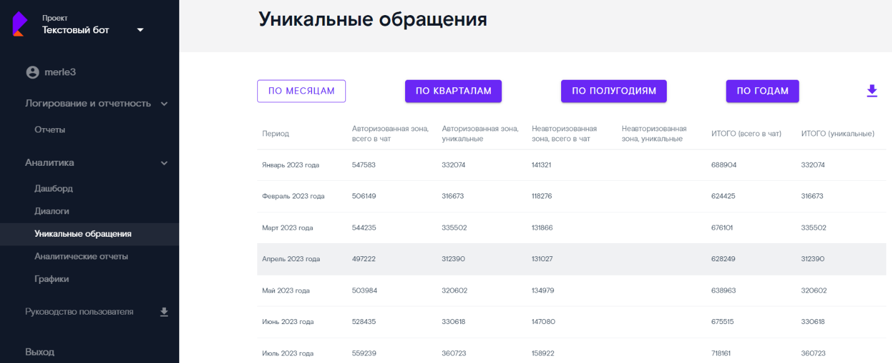
Рис. 53
Веб-интерфейс отобразит отчет по типам отчетных периодов (по месяцам, по кварталам, по полугодиям, по годам) с возможностью скачивания отчета.
Для перехода по типам отчетных периодов необходимо нажать на кнопку с типом (Рис. 54). Веб-интерфейс отобразит подсчитанные данные за выбранный период.
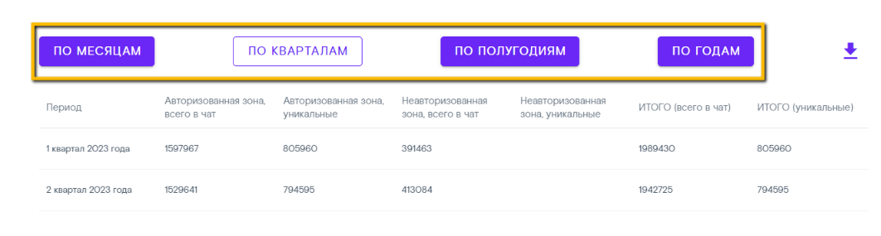
Рис. 54
Для того, чтобы скачать отчет, необходимо нажать на кнопку Скачать , расположенную в верхнем правом углу страницы.
Примечание 2: система выгружает данные по всем вкладкам в один Excel-файл.

Образец выгружаемого отчета представлен на рис. ниже. Отчет состоит из двух листов: Уникальные обращения, Сводно уникальные обращения.
Каждая новая строчка в отчете формируется по окончанию отчетного периода (месяц, квартал, полугодие, год).
Первый лист отчета представлен на (Рис. 55).
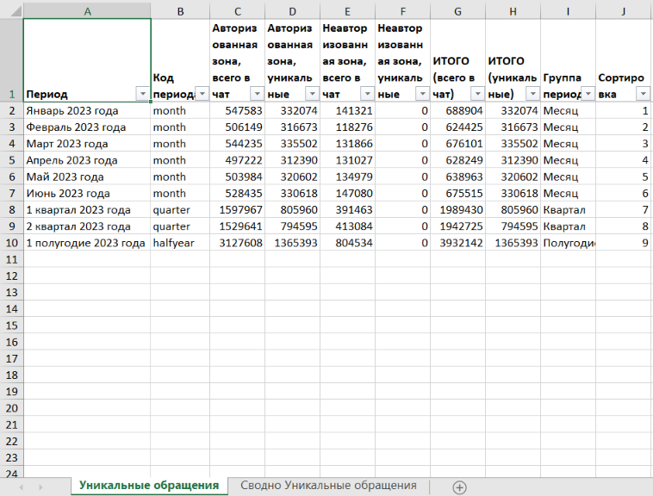
Рис. 55
Второй лист Сводно уникальные обращения представлен на Рис. 56.

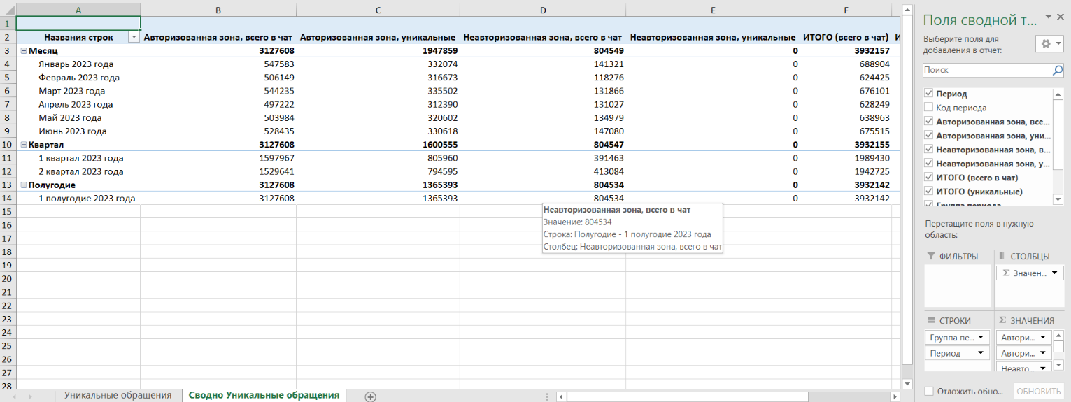
Рис. 56

  - Подраздел Аналитические отчеты

Подраздел предназначен для работы по дополнительной аналитике обращений, поступающих в Чат-бот, на основании специфических выборок, не используемых в общих списках отчетов.
Для начала работы с аналитическими отчетами (выборками) необходимо перейти в подраздел Аналитические отчеты (Рис.57).
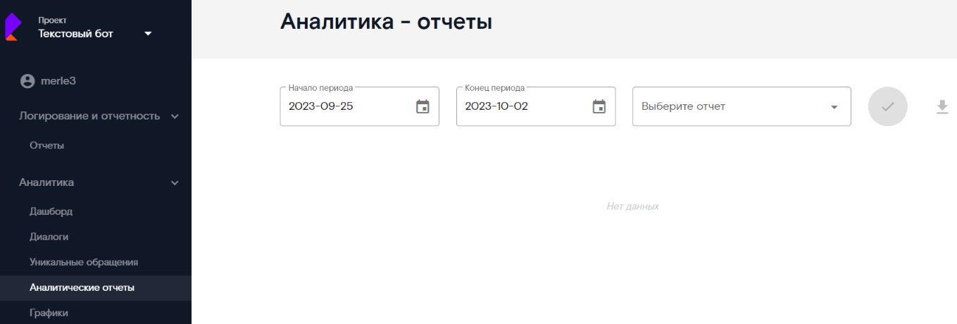
Рис.57
Для просмотра отчета необходимо указать диапазон дат отчета (Рис. 58), выбрать отчет в списке Выберете отчет и нажать на кнопку Показать отчет . Для скачивания отчета в формате Excel нажмите на кнопку .
Примечание1: По умолчанию в веб-интерфейсе диапазон дат выставляется последней неделей, где Конец периода – это текущий день.
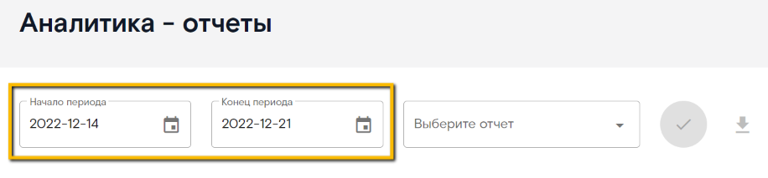
Рис. 58

В настоящий версии чат-бота для формирования скачивания доступен только один аналитический отчет – Диалоги с нераспознанным интентом.

После нажатия на кнопку Показать отчет , интерфейс отобразит запрошенный отчет (Рис. 59).
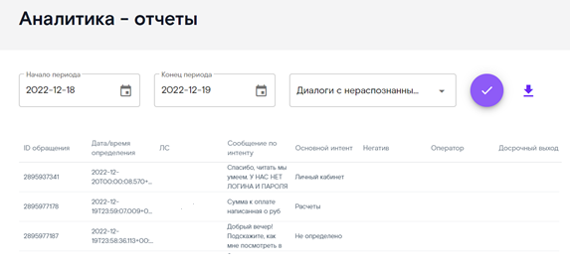
Рис. 59
На экране доступны следующие данные для анализа:
- ID обращения – идентификатор обращения в транспортной системе доставки сообщений от клиента чат-боту, равный ID сессии обращения.
- Дата/время определения интента – дата и время определения интента.
- ЛС – номер лицевого счета клиента.
- Сообщение по интенту – сообщение клиента, по которому AI-сервис определил интент.
- Основной интент – определенная AI-сервисом основная тематика обращения. Если в рамках обращения обрабатывалось несколько тематик, требующих запуска скрипта – первая тематика принимается основной для обращения.
- Негатив – может принимать два значения: true (клиент написал негативное/оскорбительное сообщение) и false (негативное/оскорбительное сообщение отсутствовало). В интерфейсе значение false не прописывается.
- Оператор – может принимать два значения: true (бот перевел обращение на оператора) и false (обращение было закрыто ботом или закрыто досрочно). В интерфейсе значение false не прописывается.
- Досрочный выход – может принимать два значения: true (обращение закрыто досрочно) и false (обращение было закрыто по скрипту или скрипт даже не начинался). В интерфейсе значение false не прописывается.

  - Подраздел Графики

Подраздел предназначен для построения графиков по отчетам Общая статистика и Автоматизация обращений по тематикам.
Для начала работы с графиками необходимо перейти в подраздел Графики (Рис. 60).
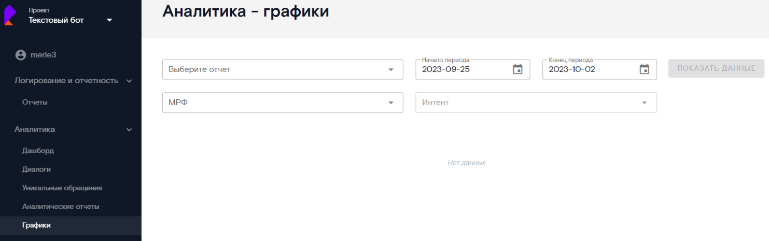
Рис. 60

Далее для просмотра табличных данных графика, а также самого построенного графика, необходимо выбрать отчет из выпадающего списка Выберете отчет (Рис. 61).
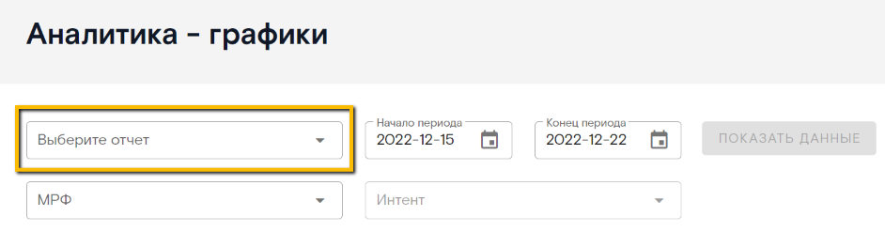
Рис. 61
После этого указать диапазон дат отчета (Рис. 62), выбрать МРФ в выпадающем списке МРФ, тематику в выпадающем списке Интент и нажать на кнопку Показать данные.
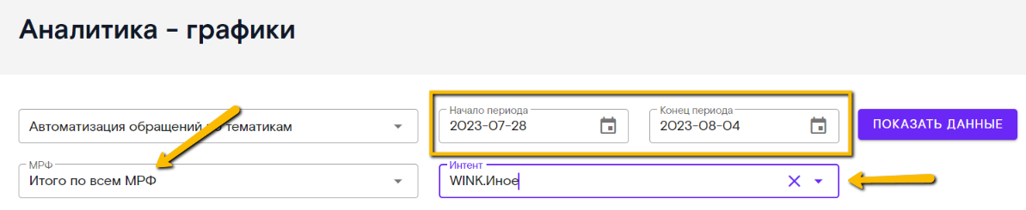
Рис. 62
Примечание 1: По умолчанию в веб-интерфейсе диапазон дат выставляется последней неделей, где Конец периода – это текущий день.
Примечание 2: Выпадающий список Интент доступен только для построения отчета Автоматизация обращений по тематикам.

После нажатия на кнопку Показать данные интерфейс отобразит запрошенный отчет в виде таблицы на первой вкладке Таблица (Рис. 63).
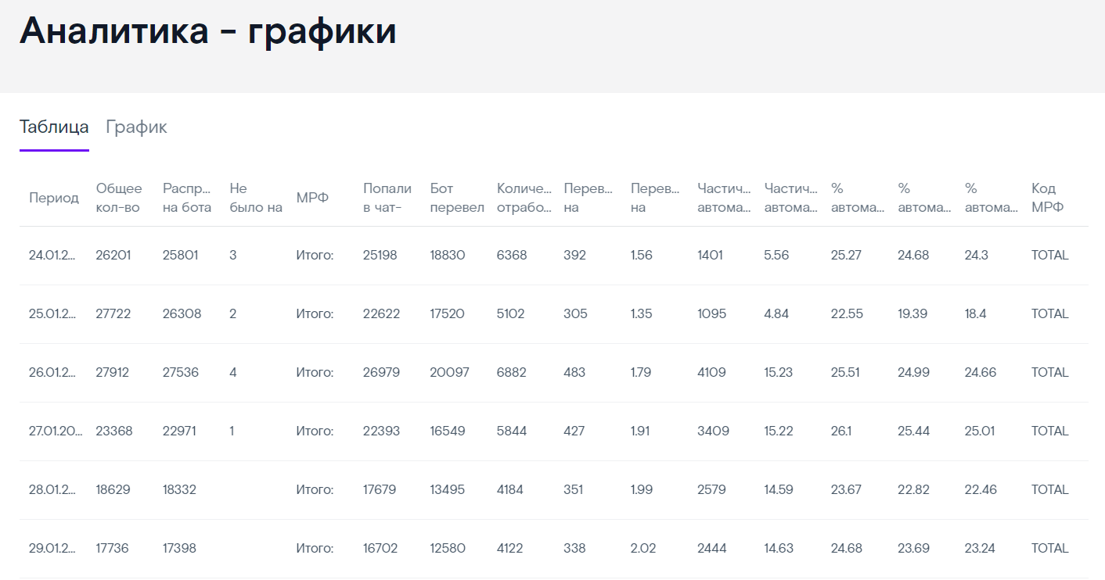
Рис. 63
А также сформирует по табличным данным график на второй вкладке График (Рис. 64).
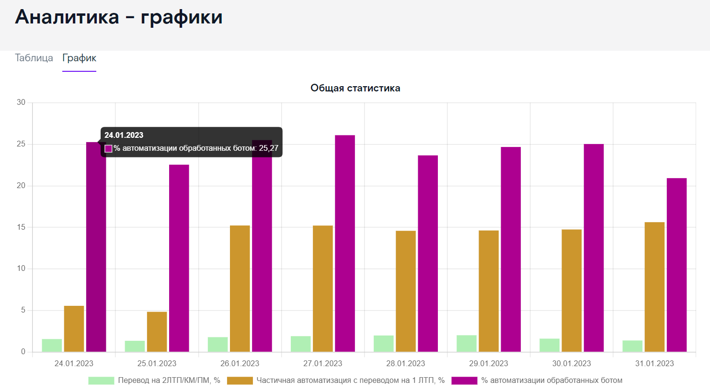
Рис. 64
График отображается в виде гистограммы.
Для просмотра данных столбца диаграммы необходимо навести курсор мыши на нужный столбец (см. рис. выше).
При нажатии на один из элементов легенды диаграммы - он скроется, а также в легенде элемент будет отображаться зачеркнутым (Рис. 65). Для отображения скрытого элемента легенды нажмите на него повторно.
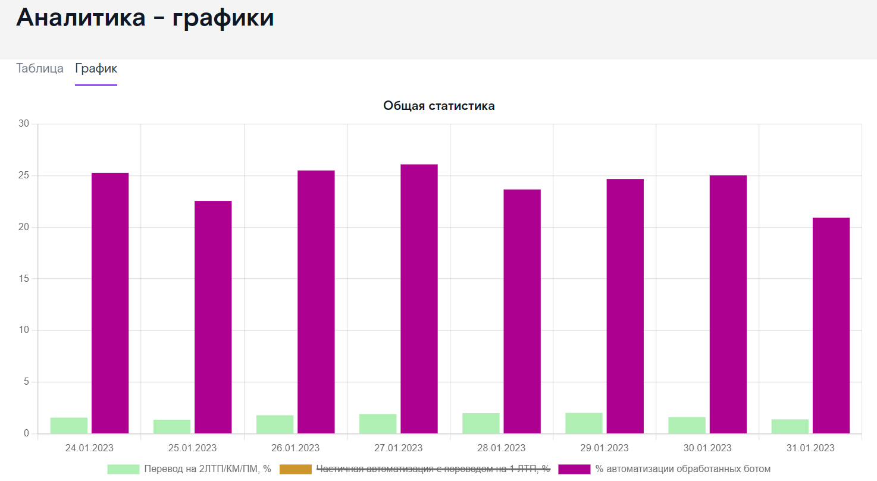
Рис. 65
Описание доступных отчетов для построения графиков представлено ниже.

    - Общая статистика

В веб-интерфейсе доступен для просмотра в графическом виде отчет Общая статистика. Отчет предназначен для анализа процента автоматизации обращений по МРФ за выбранный период.
Для просмотра отчета необходимо выбрать отчет Общая статистика, выбрать диапазон дат для построения графика, выбрать МРФ и нажать на кнопку Показать данные (Рис. 66).
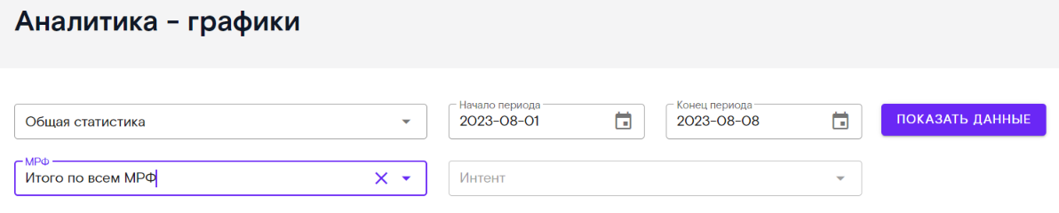
Рис. 66

Веб-интерфейс отобразит первый лист с табличными данными для построения графика (Рис. 67).
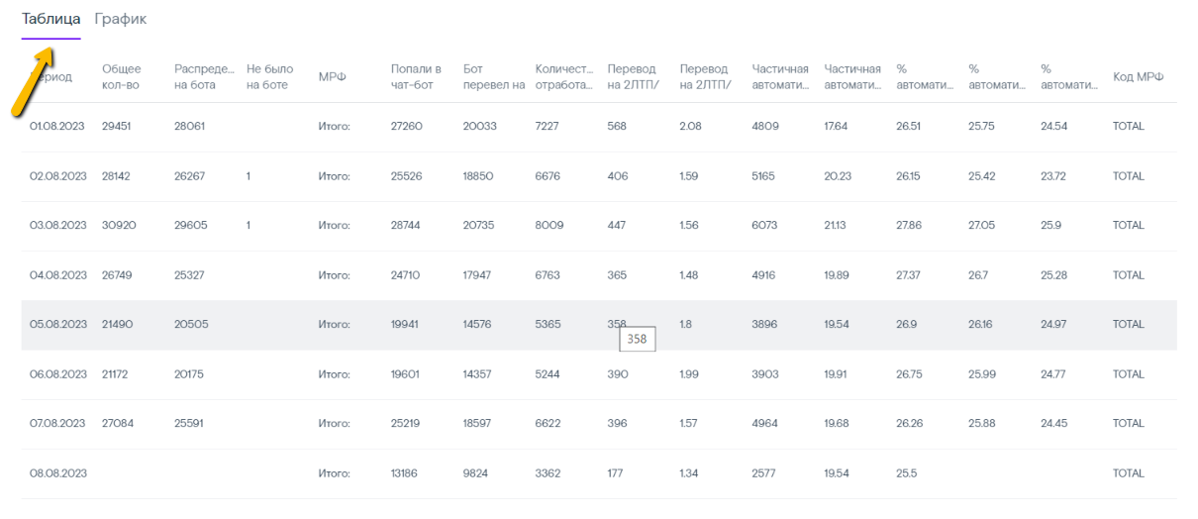
Рис. 67

Если перейти на второй лист, веб-интерфейс отобразит построенный по основным данным график (Рис. 68).
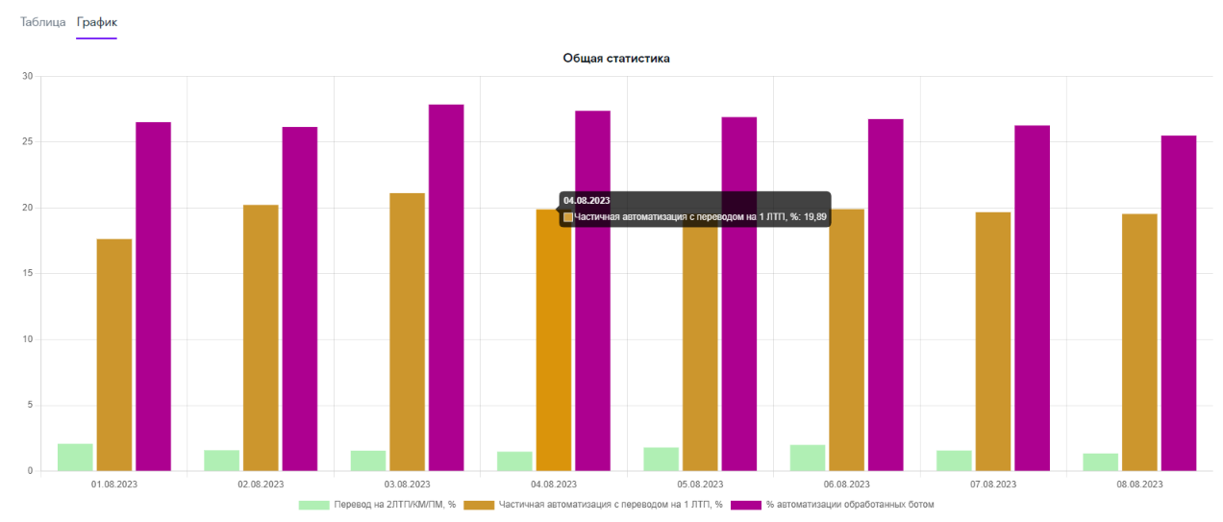
Рис. 68

Обратите внимание, что график строится по избранным параметрам из таблицы (Рис. 69):
- Перевод на 2ЛТП/КМ/ПМ, % - подсчет данных производится по следующей формуле: перевод на 2ЛТП, КМ, ПМ / Попали в чат-бот * 100%;
- Частичная автоматизация с переводом на 1 ЛТП, % - подсчет данных производится по следующей формуле: частичная автоматизация с переводом на 1ЛТП / Попали в чат-бот * 100%;
- % автоматизации обработанных ботом – подсчет данных производится по следующей формуле: количество закрытых ботом / Попали в чат-бот * 100%.
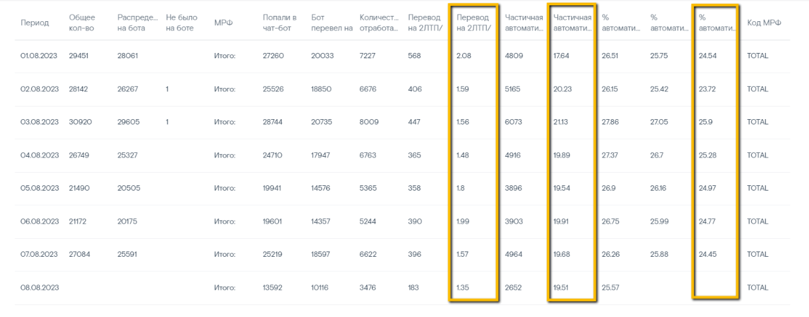
Рис. 69

    - Автоматизация обращений по тематикам

В веб-интерфейсе доступен для просмотра в графическом виде отчет Автоматизация обращений по тематикам. Отчет предназначен для просмотра количества обращений по основному интенту, поступивших на чат-бот и закрытых ботом за выбранный период.
Для просмотра отчета необходимо выбрать отчет Автоматизация обращений по тематикам, выбрать диапазон дат для построения графика, выбрать МРФ и Интент, после чего нажать на кнопку Показать данные (Рис. 70).

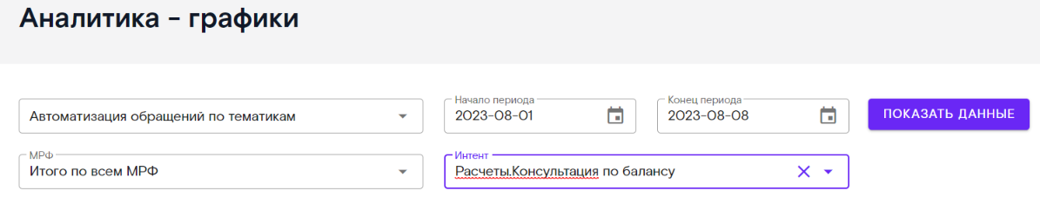
Рис. 70

Веб-интерфейс отобразит первый лист с табличными данными для построения графика (Рис. 71).
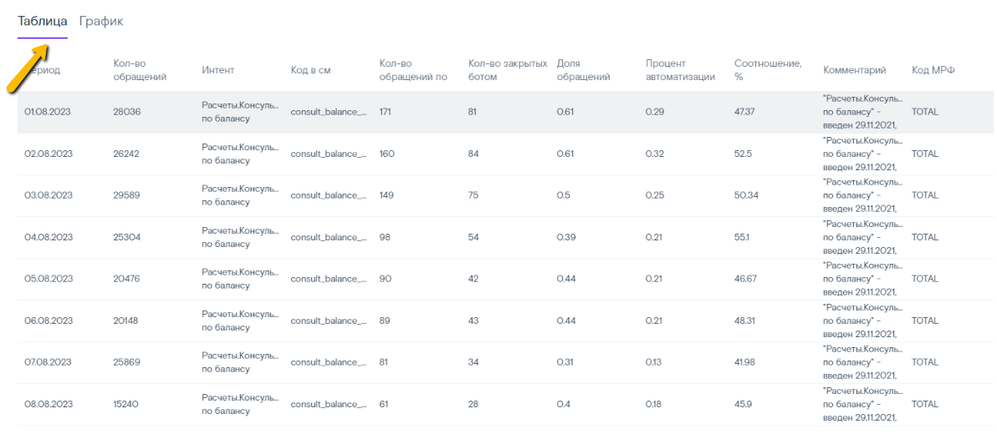
Рис. 71

Если перейти на второй лист, веб-интерфейс отобразит построенный по основным данным график (Рис. 72).
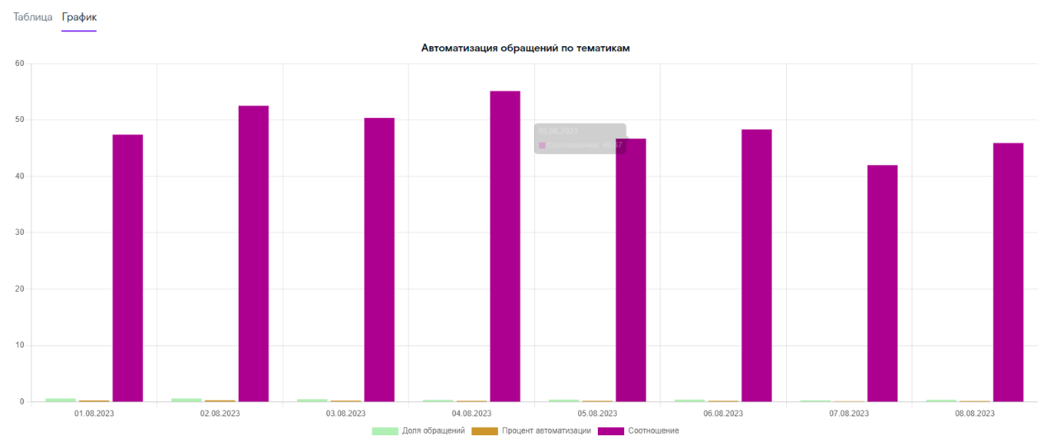
Рис. 72

Обратите внимание, что график строится по избранным параметрам из таблицы (Рис. 73):
- Доля обращений - подсчет данных производится по следующей формуле: количество обращений по тематике / Кол-во обращений всего * 100%;
- Процент автоматизации - подсчет данных производится по следующей формуле: количество закрытых ботом / Кол-во обращений * 100%;
- Соотношение – подсчет данных производится по следующей формуле: количество закрытых ботом / Количество обращений по тематике * 100%.
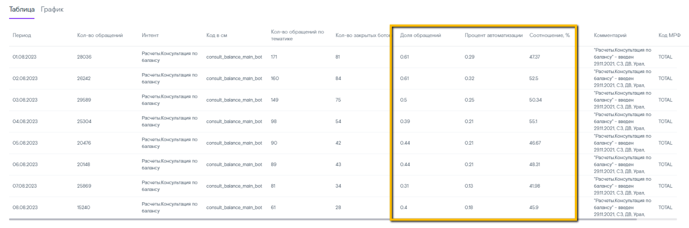
Рис. 73

